 | BỘ GIÁO DỤC VÀ ĐÀO TẠO  TRƯỜNG ĐẠI HỌC CÔNG NGHỆ TP. HCM

ĐỒ ÁN HỌC PHẦN/AN TOÀN THÔNG TIN/BẢO MẬT THÔNG TIN

XÂY DỤNG HỆ THỐNG GIÁM SÁT MẠNG BẰNG CACTI TRÊN NỀN TẢNG LINUX

Giảng viên hướng dẫn:ThS.Nguyễn Hoàng Nam
Sinh viên thực hiện Lớp MSSV
- Trịnh Thành Đông 23DATA1 2387700372
- Tăng Diệu Khang 23DATA1 2387700036
- Trần Tăng Trường Thịnh 23DATA1 2387701939
- Nguyễn Phạm Nhựt Quang 23DATA1 2387700053
- Hoàng Xuân Đạt 23DATA1 2387700013

TP. Hồ Chí Minh, 2026

BỘ GIÁO DỤC VÀ ĐÀO TẠO
TRƯỜNG ĐẠI HỌC CÔNG NGHỆ TP. HCM

ĐỒ ÁN HỌC PHẦN/AN TOÀN THÔNG TIN/BẢO MẬT THÔNG TIN

XÂY DỤNG HỆ THỐNG GIÁM SÁT MẠNG BẰNG CACTI TRÊN NỀN TẢNG LINUX

Giảng viên hướng dẫn:ThS.Nguyễn Hoàng Nam
Sinh viên thực hiện Lớp MSSV
- Trịnh Thành Đông 23DATA1 2387700372
- Tăng Diệu Khang 23DATA1 2387700036
- Trần Tăng Trường Thịnh 23DATA1 2387701939
- Nguyễn Phạm Nhựt Quang 23DATA1 2387700053
- Hoàng Xuân Đạt 23DATA1 2387700013

TP. Hồ Chí Minh, 2026
LỜI MỞ ĐẦU

Trong bối cảnh công nghệ thông tin ngày càng phát triển mạnh mẽ, hệ thống mạng máy tính đóng vai trò vô cùng quan trọng trong việc đảm bảo hoạt động liên tục và ổn định của các tổ chức, doanh nghiệp. Việc vận hành một hệ thống mạng hiệu quả không chỉ dừng lại ở việc xây dựng hạ tầng mà còn đòi hỏi phải có các giải pháp giám sát nhằm theo dõi, phát hiện và xử lý kịp thời các sự cố phát sinh. Chính vì vậy, giám sát mạng (network monitoring) đã trở thành một trong những nhiệm vụ thiết yếu trong công tác quản trị hệ thống hiện đại.
Thông qua việc giám sát, người quản trị có thể theo dõi các thông số quan trọng của hệ thống như hiệu suất CPU, bộ nhớ, lưu lượng và băng thông mạng, từ đó đánh giá được tình trạng hoạt động của thiết bị cũng như phát hiện sớm các dấu hiệu bất thường. Điều này giúp giảm thiểu rủi ro, nâng cao hiệu năng và đảm bảo tính sẵn sàng của hệ thống.
Hiện nay, có nhiều công cụ hỗ trợ giám sát mạng, trong đó các giải pháp mã nguồn mở đang ngày càng được ưa chuộng nhờ tính linh hoạt, chi phí thấp và khả năng tùy biến cao. Một trong những công cụ tiêu biểu là Cacti – phần mềm giám sát mạng dựa trên giao thức SNMP, cho phép thu thập dữ liệu và hiển thị dưới dạng biểu đồ trực quan, hỗ trợ người quản trị dễ dàng theo dõi và phân tích hệ thống.
Xuất phát từ nhu cầu thực tế đó, đồ án “Tìm hiểu và xây dựng hệ thống giám sát mạng bằng Cacti trên nền tảng Linux” được thực hiện với mục tiêu nghiên cứu các kiến thức nền tảng về giám sát mạng, hệ điều hành Linux, giao thức SNMP, đồng thời tiến hành xây dựng một mô hình giám sát mạng hoàn chỉnh. Thông qua quá trình triển khai, đồ án không chỉ giúp hiểu rõ hơn về nguyên lý hoạt động của hệ thống giám sát mà còn nâng cao kỹ năng thực hành trong việc cài đặt, cấu hình và vận hành các dịch vụ trên môi trường Linux.
Nội dung đồ án được chia thành bốn chương chính. Chương 1 trình bày tổng quan về giám sát mạng và các vấn đề liên quan. Chương 2 tập trung vào cơ sở lý thuyết và các công nghệ sử dụng. Chương 3 mô tả quá trình thiết kế và triển khai hệ thống giám sát bằng Cacti. Cuối cùng, Chương 4 đưa ra các kết quả đạt được, đánh giá và định hướng phát triển trong tương lai.
Mặc dù đã có nhiều cố gắng trong quá trình thực hiện, do hạn chế về thời gian và kiến thức, đồ án khó tránh khỏi những thiếu sót. Nhóm thực hiện rất mong nhận được sự góp ý từ giảng viên để hoàn thiện hơn nội dung nghiên cứu.
Xin chân thành cảm ơn!
LỜI CẢM ƠN

Trong quá trình thực hiện đồ án môn học, nhóm chúng em đã nhận được rất nhiều sự quan tâm, hướng dẫn và hỗ trợ từ phía thầy cô, bạn bè cũng như gia đình. Đây là nguồn động lực to lớn giúp nhóm hoàn thành đề tài một cách tốt nhất.
Trước hết, nhóm chúng em xin gửi lời cảm ơn chân thành đến giảng viên hướng dẫn ………. người đã tận tình chỉ bảo, định hướng và hỗ trợ nhóm trong suốt quá trình nghiên cứu và thực hiện đồ án. Những ý kiến đóng góp quý báu của thầy/cô đã giúp nhóm hiểu rõ hơn về nội dung đề tài cũng như hoàn thiện bài làm một cách khoa học và logic hơn.
Chúng em cũng xin cảm ơn các thầy cô trong khoa đã truyền đạt những kiến thức nền tảng và chuyên môn quan trọng trong suốt quá trình học tập. Những kiến thức này chính là cơ sở để nhóm có thể vận dụng vào việc nghiên cứu và xây dựng hệ thống giám sát mạng trong đồ án.
Bên cạnh đó, nhóm xin gửi lời cảm ơn đến bạn bè và các thành viên trong nhóm đã cùng nhau trao đổi, hỗ trợ và phối hợp làm việc hiệu quả. Sự đoàn kết và tinh thần trách nhiệm của từng thành viên là yếu tố quan trọng giúp nhóm vượt qua những khó khăn trong quá trình thực hiện đề tài.
Do hạn chế về thời gian và kinh nghiệm thực tế, đồ án chắc chắn không tránh khỏi những thiếu sót. Nhóm chúng em rất mong nhận được sự góp ý từ thầy cô để có thể hoàn thiện hơn trong tương lai.
Chúng em xin chân thành cảm ơn!
NHIỆM VỤ ĐỒ ÁN
TÌM HIỂU XÂY DỰNG HỆ THỐNG GIÁM SÁT MẠNG BẰNG CACTI TRÊN NỀN TẢNG LINUX
- Tìm hiểu tổng quan về hệ thống giám sát mạng, khái niệm monitoring trong quản trị mạng, vai trò của việc giám sát thiết bị và các thông số cần theo dõi như CPU, RAM, lưu lượng và băng thông mạng.
- Nghiên cứu hệ điều hành Linux, các đặc điểm của hệ điều hành mã nguồn mở, khả năng quản lý server và các bản phân phối phổ biến như Ubuntu Server và CentOS.
- Nghiên cứu giao thức quản lý mạng SNMP, tìm hiểu nguyên lý hoạt động, các thành phần như SNMP Manager, SNMP Agent và cơ chế thu thập dữ liệu từ thiết bị mạng.
- Tìm hiểu công cụ giám sát mạng Cacti, bao gồm kiến trúc hệ thống, chức năng thu thập dữ liệu, khả năng hiển thị biểu đồ và cách sử dụng trong quản trị mạng.
- Thiết kế mô hình hệ thống giám sát mạng gồm server cài đặt Cacti, các thiết bị mạng được giám sát và phương thức truyền dữ liệu thông qua giao thức SNMP.
- Cài đặt môi trường hệ thống trên máy chủ Linux, bao gồm các phần mềm cần thiết như Apache HTTP Server, PHP và MariaDB để phục vụ cho hoạt động của hệ thống Cacti.
- Cài đặt và cấu hình phần mềm Cacti trên server Linux, thiết lập cơ sở dữ liệu, cấu hình poller và giao diện web để quản lý hệ thống giám sát.
- Cấu hình SNMP trên các thiết bị hoặc máy chủ trong hệ thống mạng để Cacti có thể thu thập dữ liệu giám sát và hiển thị thông tin hoạt động của thiết bị.
- Thực hiện giám sát hệ thống bằng cách thêm thiết bị vào Cacti, theo dõi các thông số như lưu lượng mạng, băng thông, CPU và bộ nhớ thông qua các biểu đồ trực quan.
- Phân tích kết quả giám sát, đánh giá hiệu quả của hệ thống đã triển khai và hoàn thiện báo cáo đồ án.
NHẬN XÉT CỦA GIẢNG VIÊN

............................................................................................................................................................................................................................................................................................................................................................................................................................................................................................................................................................................................................................................................................................................................................................................................................................................................................................................................................................................................................................................................................................................................................................................................................................................................................................................................................................................................................................................................................................................................................................................................................................................................................................................................................................................................................................................................................................................................................................................................................................................................................................................................................................................................................................................................................................................................................................................................................................................................................................................................................................................................
......................................................................................................................................................................................................................................................................................
......................................................................................................................................................................................................................................................................................
......................................................................................................................................................................................................................................................................................
MỤC LỤC

LỜI MỞ ĐẦU I
LỜI CẢM ƠN II
NHIỆM VỤ ĐỒ ÁN III
NHẬN XÉT CỦA GIẢNG VIÊN IV
CHƯƠNG 1: TỔNG QUAN 12
1.1 Bối cảnh và lý do chọn đề tài 12
1.1.1 Sự phát triển của hệ thống mạng và quản trị hạ tầng CNTT 12
1.1.2 Nhu cầu giám sát và quản lý hiệu năng mạng 13
1.2 Tổng quan về giám sát mạng 14
1.2.1 Khái niệm giám sát mạng 14
1.2.2 Vai trò của giám sát mạng trong hệ thống CNTT 15
1.3 Giới thiệu về công cụ Cacti 16
1.3.1 Khái niệm và chức năng của Cacti 16
1.3.2 Kiến trúc và nguyên lý hoạt động của Cacti 17
1.3.3 Ứng dụng của Cacti trong giám sát mạng 18
1.4 Mục tiêu nghiên cứu của đồ án 19
1.4.1 Tìm hiểu hệ điều hành Linux trong triển khai hệ thống 19
1.4.2 Nghiên cứu công cụ Cacti và giao thức SNMP 20
1.4.3 Xây dựng hệ thống giám sát mạng thực nghiệm 21
1.4.4 Đánh giá và đề xuất giải pháp tối ưu hệ thống 23
1.5 Phạm vi nghiên cứu 24
1.6 Cấu trúc của đồ án 25

CHƯƠNG 2: CƠ SỞ LÝ THUYẾT VÀ CÔNG NGHỆ SỬ DỤNG 26
2.1 Tổng quan về hệ điều hành Linux 26
2.1.1 Linux Kernel là gì? 26
2.1.2. Cách thức hoạt động 26
2.1.3 Một số bản phân phối phổ biến (Ubuntu Server, CentOS) 26
2.2 Giao thức quản lý mạng SNMP 28
2.2.1 Khái niệm và nguyên lý hoạt động của SNMP 28
2.2.2 SNMP dùng để làm gì 28
2.2.3 Các thành phần chính của SNMP 29
2.2.4 Cách thức hoạt động 32
2.3 Tổng quan về công cụ giám sát Cacti………………………………………33 2.3.1 Khái niệm…………………………………………………………………………33
2.3.2 Cấu trúc ……………………………………………………………………….33
2.3.3 Công nghệ lõi của Cacti……………………………………………………..34
2.3.4 Chế hoạt động…………………………………………………………………35
2.3.5 Tính Năng……………………………………………………………………...37
CHƯƠNG 3: THIẾT KẾ VÀ TRIỂN KHAI HỆ THỐNG GIÁM SÁT… ..39
3.1 Mô hình hệ thống giám sát mạng 39
3.1.1 Sơ đồ kiến trúc hệ thống 39
3.1.2 Các thành phần trong hệ thống 40
3.2 Chuẩn bị môi trường triển khai 41
3.2.1 Cài đặt hệ điều hành Linux 41
3.2.2 Cài đặt các dịch vụ cần thiết (Apache, PHP, MariaDB) 41
3.3 Cài đặt và cấu hình Cacti 42
3.3.1 Cài đặt phần mềm Cacti 42
3.3.2 Cấu hình cơ sở dữ liệu và poller 42
3.3.3 Thiết lập giao diện quản lý web 43
3.4 Cấu hình SNMP trong hệ thống 44
3.4.1 Cấu hình SNMP trên server 45
3.4.2 Cấu hình SNMP trên thiết bị mạng 45
3.5 Thực hiện giám sát hệ thống 46
3.5.1 Thêm thiết bị vào hệ thống Cacti 46
3.5.2 Theo dõi và thu thập dữ liệu 47
3.5.3 Hiển thị biểu đồ và phân tích thông số 48
CHƯƠNG 4: ĐÁNH GIÁ, KẾT LUẬN VÀ HƯỚNG PHÁT TRIỂN 49
4.1 Kết quả đạt được từ hệ thống 49
4.2 Phân tích và đánh giá hiệu quả giám sát 50
4.2.1 Độ chính xác và ổn định của hệ thống 50
4.2.2 Khả năng mở rộng và ứng dụng thực tế 50
4.3 Ưu điểm và hạn chế của hệ thống 51
4.3.1 Ưu điểm 51
4.3.2 Hạn chế 52
4.4 Định hướng phát triển và các nghiên cứu liên quan 53
TÀI LIỆU THAM KHẢO…………………………………………………….55

DANH MỤC HÌNH ẢNH

Hình 1.0: mô hình hệ thống giám sát mạng………………………………………….30
Hình 2.0: Là mô hình hoạt động của SNMP…………………………………………..31
Hình 3.0: mô hình tổng quát của hệ thống quản lý mạng dùng SNMP………….34
Hình 4.0: Kết quả đạt được từ hệ thống sau khi triển khai thành công mô hình giám sát tập trung…………………………………………………………………………49
Hình 5.0: Độ chính xác của dữ liệu…………………………………………………….50
Hình 6.0: Khả Năng mở rộng và thực tế………………………………………………50
Hình 7.0: Ưu và Nhược điểm của hệ thống ………………………………………….52

CHƯƠNG 1: TỔNG QUAN VỀ GIÁM SÁT MẠNG

1.1 Bối cảnh và lý do chọn đề tài

1.1.1 Sự phát triển của hệ thống mạng và quản trị hạ tầng CNTT
Trong những năm gần đây, cùng với sự bùng nổ của công nghệ thông tin và chuyển đổi số, hệ thống mạng máy tính đã có những bước phát triển mạnh mẽ cả về quy mô lẫn độ phức tạp. Từ các mạng cục bộ (LAN) đơn giản phục vụ trong phạm vi nhỏ, hệ thống mạng ngày nay đã mở rộng thành các mạng diện rộng (WAN), trung tâm dữ liệu (Data Center), điện toán đám mây (Cloud Computing) và hạ tầng phân tán trên toàn cầu
Sự gia tăng về số lượng thiết bị kết nối như máy tính, máy chủ, thiết bị IoT, cùng với nhu cầu truy cập dữ liệu mọi lúc mọi nơi đã khiến cho hạ tầng mạng trở nên phức tạp hơn bao giờ hết. Các doanh nghiệp và tổ chức không chỉ cần đảm bảo hệ thống hoạt động ổn định mà còn phải tối ưu hiệu năng, giảm thiểu thời gian gián đoạn và đảm bảo tính sẵn sàng cao
Bên cạnh đó, xu hướng ảo hóa và điện toán đám mây đã thay đổi cách thức triển khai và quản lý hạ tầng CNTT. Thay vì sử dụng các hệ thống vật lý riêng lẻ, nhiều tổ chức đã chuyển sang sử dụng các nền tảng ảo hóa và dịch vụ đám mây để tiết kiệm chi phí, tăng tính linh hoạt và khả năng mở rộng. Tuy nhiên, điều này cũng đặt ra thách thức lớn trong việc giám sát và quản lý toàn bộ hệ thống một cách hiệu quả
Do đó, công tác quản trị hạ tầng CNTT ngày càng đóng vai trò quan trọng, đòi hỏi phải có các công cụ hỗ trợ giám sát, phân tích và cảnh báo kịp thời. Việc nắm bắt tình trạng hoạt động của hệ thống mạng không chỉ giúp phát hiện sớm sự cố mà còn hỗ trợ đưa ra các quyết định tối ưu hóa tài nguyên, đảm bảo hiệu suất và độ tin cậy của toàn bộ hệ thống

1.1.2 Nhu cầu giám sát và quản lý hiệu năng mạng
Trong bối cảnh hệ thống mạng ngày càng mở rộng và phức tạp, nhu cầu giám sát và quản lý hiệu năng mạng trở thành một yếu tố thiết yếu đối với các tổ chức và doanh nghiệp. Hệ thống mạng không chỉ đóng vai trò là nền tảng kết nối mà còn ảnh hưởng trực tiếp đến hoạt động kinh doanh, cung cấp dịch vụ và trải nghiệm người dùng. Do đó, việc đảm bảo mạng luôn hoạt động ổn định, liên tục và hiệu quả là một yêu cầu bắt buộc
Khi số lượng thiết bị và lưu lượng truy cập ngày càng gia tăng, nguy cơ xảy ra các vấn đề như tắc nghẽn băng thông, suy giảm hiệu suất, mất kết nối hoặc lỗi thiết bị cũng tăng theo. Nếu không có hệ thống giám sát phù hợp, các sự cố này có thể không được phát hiện kịp thời, dẫn đến gián đoạn dịch vụ và gây thiệt hại đáng kể
Giám sát mạng cho phép quản trị viên theo dõi các thông số quan trọng như lưu lượng (traffic), băng thông sử dụng, tình trạng hoạt động của thiết bị, CPU, bộ nhớ và các dịch vụ mạng. Thông qua việc thu thập và phân tích dữ liệu theo thời gian thực, hệ thống giám sát giúp phát hiện sớm các dấu hiệu bất thường, từ đó đưa ra cảnh báo và phương án xử lý kịp thời
Ngoài ra, việc quản lý hiệu năng mạng còn hỗ trợ trong việc lập kế hoạch mở rộng hệ thống, tối ưu hóa tài nguyên và nâng cao chất lượng dịch vụ. Các báo cáo và biểu đồ trực quan giúp quản trị viên dễ dàng đánh giá xu hướng sử dụng và đưa ra quyết định chính xác hơn
Chính vì những lý do trên, việc triển khai các công cụ giám sát mạng như Cacti trên nền tảng Linux là một giải pháp hiệu quả, giúp nâng cao khả năng quản lý, đảm bảo hiệu suất và tính ổn định của hệ thống mạng trong môi trường hiện đại

1.2 Tổng quan về giám sát mạng

1.2.1 Khái niệm giám sát mạng
Giám sát mạng (Network Monitoring) là quá trình theo dõi, thu thập và phân tích các thông tin liên quan đến hoạt động của hệ thống mạng nhằm đảm bảo hệ thống vận hành ổn định, an toàn và hiệu quả. Quá trình này bao gồm việc kiểm tra trạng thái của các thiết bị mạng như router, switch, server, cũng như các dịch vụ và ứng dụng đang hoạt động trên hệ thống
Giám sát mạng không chỉ dừng lại ở việc phát hiện sự cố khi chúng xảy ra mà còn giúp dự đoán và ngăn chặn các vấn đề tiềm ẩn. Thông qua việc thu thập dữ liệu liên tục, hệ thống giám sát có thể cung cấp cái nhìn tổng quan về hiệu năng mạng, từ đó hỗ trợ quản trị viên đưa ra các quyết định phù hợp nhằm tối ưu hóa hoạt động của hệ thống
Một trong những thành phần quan trọng của giám sát mạng là việc sử dụng các giao thức và công cụ hỗ trợ, tiêu biểu như SNMP (Simple Network Management Protocol). Giao thức này cho phép thu thập thông tin từ các thiết bị mạng một cách tự động và hiệu quả. Dữ liệu thu thập được thường được biểu diễn dưới dạng biểu đồ, báo cáo hoặc cảnh báo để người quản trị dễ dàng theo dõi và xử lý
Ngoài ra, giám sát mạng còn bao gồm việc kiểm tra tính sẵn sàng (availability), hiệu suất (performance) và mức độ sử dụng tài nguyên của hệ thống. Điều này giúp đảm bảo rằng các dịch vụ mạng luôn đáp ứng được yêu cầu của người dùng, đồng thời giảm thiểu thời gian gián đoạn và nâng cao độ tin cậy của hệ thống
Tóm lại, giám sát mạng là một hoạt động không thể thiếu trong quản trị hệ thống hiện đại, đóng vai trò quan trọng trong việc duy trì hiệu suất, phát hiện sự cố và đảm bảo an toàn cho toàn bộ hạ tầng mạng

1.2.2 Vai trò của giám sát mạng trong hệ thống CNTT
Một trong những vai trò quan trọng nhất của giám sát mạng là cung cấp khả năng hiển thị (visibility) theo thời gian thực. Thay vì phản ứng thụ động khi sự cố xảy ra, các hệ thống giám sát hiện đại cho phép quản trị viên chủ động theo dõi trạng thái của thiết bị và dịch vụ. Nhờ đó, các vấn đề như suy giảm hiệu năng, mất kết nối từng phần hoặc lỗi cấu hình có thể được phát hiện từ giai đoạn sớm, trước khi gây ảnh hưởng trên diện rộng
Không chỉ dừng lại ở việc phát hiện lỗi, giám sát mạng còn đóng vai trò như một công cụ phân tích hiệu năng chuyên sâu. Thông qua việc thu thập dữ liệu lịch sử và xây dựng các biểu đồ xu hướng, hệ thống có thể giúp xác định các “điểm nghẽn” (bottleneck) trong mạng, chẳng hạn như liên kết quá tải, thiết bị hoạt động quá công suất hoặc phân bổ tài nguyên không hợp lý. Đây là cơ sở quan trọng để thực hiện tối ưu hóa hệ thống một cách có cơ sở khoa học thay vì dựa trên cảm tính
Một khía cạnh khác mang tính chiến lược là hỗ trợ đảm bảo an toàn thông tin. Trong nhiều trường hợp, các cuộc tấn công mạng không biểu hiện ngay lập tức dưới dạng lỗi hệ thống mà thể hiện qua những thay đổi bất thường trong lưu lượng hoặc hành vi truy cập. Giám sát mạng giúp nhận diện các dấu hiệu này thông qua việc phân tích mẫu lưu lượng (traffic patterns), từ đó góp phần phát hiện sớm các nguy cơ như tấn công từ chối dịch vụ (DDoS), quét cổng hoặc xâm nhập trái phép
Ngoài ra, dữ liệu thu thập từ hệ thống giám sát còn mang giá trị lớn trong việc hoạch định chiến lược phát triển hạ tầng CNTT. Các báo cáo dài hạn về mức độ sử dụng tài nguyên, xu hướng tăng trưởng lưu lượng hay hiệu suất thiết bị cho phép tổ chức dự báo nhu cầu trong tương lai. Điều này giúp quá trình mở rộng hệ thống được thực hiện có kế hoạch, tránh tình trạng đầu tư dư thừa hoặc thiếu hụt tài nguyên
Có thể thấy rằng, giám sát mạng không chỉ đơn thuần là công cụ kỹ thuật mà còn là nền tảng hỗ trợ ra quyết định trong quản trị CNTT. Việc triển khai một hệ thống giám sát hiệu quả sẽ giúp nâng cao độ tin cậy, tối ưu hiệu suất và đảm bảo tính liên tục cho toàn bộ hệ thống thông tin

1.3 Giới thiệu về công cụ Cacti

1.3.1 Khái niệm và chức năng của Cacti
Trong lĩnh vực quản trị mạng, việc thu thập dữ liệu là chưa đủ nếu không có khả năng trực quan hóa và phân tích hiệu quả. Đây chính là lý do các công cụ giám sát chuyên dụng như Cacti ra đời, nhằm chuyển đổi dữ liệu thô thành thông tin có giá trị phục vụ cho việc quản lý hệ thống
Cacti là một công cụ mã nguồn mở được sử dụng phổ biến trong giám sát mạng, đặc biệt nổi bật với khả năng thu thập, lưu trữ và biểu diễn dữ liệu dưới dạng đồ thị. Công cụ này hoạt động dựa trên sự kết hợp giữa giao thức SNMP (Simple Network Management Protocol) và hệ thống cơ sở dữ liệu vòng tròn RRD (Round Robin Database), cho phép ghi nhận các thông số mạng theo chu kỳ và hiển thị chúng một cách trực quan
Về bản chất, Cacti không trực tiếp “giám sát” theo nghĩa phát hiện sự cố tức thời như một số hệ thống cảnh báo nâng cao, mà tập trung vào việc xây dựng các biểu đồ hiệu năng theo thời gian. Điều này giúp người quản trị dễ dàng quan sát xu hướng hoạt động của hệ thống, chẳng hạn như mức sử dụng băng thông, tải CPU, dung lượng bộ nhớ hoặc lưu lượng truy cập trên các cổng mạng
Một điểm mạnh đáng chú ý của Cacti là khả năng mở rộng và tùy biến cao. Thông qua hệ thống template (mẫu cấu hình), người dùng có thể nhanh chóng triển khai giám sát cho nhiều thiết bị khác nhau mà không cần cấu hình lại từ đầu. Ngoài ra, Cacti còn hỗ trợ tích hợp plugin để bổ sung các chức năng như cảnh báo, quản lý người dùng hoặc mở rộng khả năng hiển thị dữ liệu
Không chỉ dừng lại ở việc hiển thị dữ liệu, Cacti còn đóng vai trò như một công cụ hỗ trợ phân tích. Nhờ vào việc lưu trữ dữ liệu lịch sử trong thời gian dài, hệ thống cho phép so sánh, đánh giá và dự đoán xu hướng sử dụng tài nguyên. Đây là yếu tố quan trọng giúp quản trị viên đưa ra các quyết định tối ưu hóa và nâng cấp hệ thống một cách hợp lý

1.3.2 Kiến trúc và nguyên lý hoạt động của Cacti
Để hiểu rõ cách Cacti vận hành, cần xem xét công cụ này dưới góc độ một hệ thống nhiều thành phần phối hợp với nhau nhằm thực hiện chu trình thu thập – lưu trữ – xử lý – hiển thị dữ liệu. Kiến trúc của Cacti không phải là một khối đơn lẻ mà được xây dựng dựa trên sự tích hợp của nhiều công nghệ khác nhau
Về tổng thể, Cacti bao gồm ba thành phần chính: cơ chế thu thập dữ liệu, hệ thống lưu trữ và lớp hiển thị. Ở tầng thu thập, Cacti sử dụng phương thức “polling” để định kỳ truy vấn thông tin từ các thiết bị mạng. Giao thức được sử dụng phổ biến là SNMP, cho phép lấy các chỉ số như lưu lượng vào/ra, trạng thái interface, CPU, RAM… Ngoài SNMP, Cacti cũng hỗ trợ thu thập dữ liệu thông qua script tùy chỉnh, giúp mở rộng khả năng giám sát đối với nhiều loại hệ thống khác nhau
Dữ liệu sau khi thu thập sẽ được chuyển đến RRDTool (Round Robin Database Tool) – một hệ quản trị cơ sở dữ liệu chuyên dụng cho dữ liệu chuỗi thời gian. Điểm đặc biệt của RRD là cơ chế lưu trữ dạng vòng tròn (circular buffer), trong đó dữ liệu cũ sẽ được tự động ghi đè khi đạt đến giới hạn. Cách tiếp cận này giúp kiểm soát dung lượng lưu trữ hiệu quả, đồng thời vẫn đảm bảo khả năng truy xuất dữ liệu theo nhiều mức độ chi tiết khác nhau (theo phút, giờ, ngày, tháng)
Trên nền tảng dữ liệu đó, Cacti tiến hành xử lý và chuyển đổi thành các biểu đồ trực quan. Quá trình này được thực hiện thông qua các đối tượng cấu hình như Data Source (nguồn dữ liệu), Data Template (mẫu dữ liệu) và Graph Template (mẫu đồ thị). Nhờ cơ chế template, việc triển khai giám sát cho nhiều thiết bị trở nên nhất quán và tiết kiệm thời gian, đồng thời giảm thiểu sai sót trong cấu hình
Về mặt hoạt động, toàn bộ quá trình của Cacti được điều phối bởi một tác vụ định kỳ (cron job) trên hệ điều hành Linux. Tác vụ này sẽ kích hoạt script poller theo chu kỳ (thường là 5 phút), thực hiện việc thu thập dữ liệu từ các thiết bị đã được cấu hình. Sau đó, dữ liệu được cập nhật vào RRD và tự động phản ánh lên các biểu đồ tương ứng trên giao diện web
Ngoài ra, Cacti còn có thể mở rộng theo mô hình phân tán thông qua việc sử dụng các poller từ xa (remote poller), cho phép thu thập dữ liệu ở nhiều vị trí khác nhau trong mạng mà không làm quá tải máy chủ trung tâm. Điều này đặc biệt hữu ích đối với các hệ thống mạng quy mô lớn hoặc phân tán địa lý
Nhìn chung, kiến trúc của Cacti thể hiện một cách tiếp cận tối ưu cho bài toán giám sát hiệu năng: tách biệt rõ ràng giữa thu thập, lưu trữ và hiển thị, đồng thời tận dụng các công cụ chuyên biệt như SNMP và RRDTool để đạt hiệu quả cao. Chính sự kết hợp này giúp Cacti trở thành một giải pháp ổn định, linh hoạt và phù hợp với nhiều mô hình triển khai khác nhau

1.3.3 Ứng dụng của Cacti trong giám sát mạng
Trong thực tế triển khai, Cacti không chỉ là một công cụ hiển thị biểu đồ đơn thuần mà đã được ứng dụng rộng rãi trong nhiều mô hình hệ thống mạng khác nhau, từ quy mô nhỏ như phòng lab, doanh nghiệp vừa và nhỏ, cho đến các hệ thống hạ tầng có mức độ phân tán nhất định
Một trong những ứng dụng phổ biến nhất của Cacti là giám sát lưu lượng mạng (bandwidth monitoring). Thông qua việc thu thập dữ liệu từ các interface của router hoặc switch, Cacti cho phép theo dõi chính xác lượng dữ liệu vào/ra theo thời gian. Điều này giúp quản trị viên dễ dàng phát hiện các hiện tượng bất thường như tăng đột biến lưu lượng, tắc nghẽn đường truyền hoặc sử dụng băng thông không hợp lý
Bên cạnh đó, Cacti còn được sử dụng để theo dõi hiệu năng của máy chủ (server monitoring). Các thông số như tải CPU, dung lượng RAM, dung lượng ổ đĩa hay số lượng tiến trình đang chạy đều có thể được biểu diễn dưới dạng đồ thị. Nhờ vậy, người quản trị có thể đánh giá được tình trạng hoạt động của hệ thống máy chủ và xác định thời điểm cần nâng cấp tài nguyên
Trong môi trường doanh nghiệp, Cacti thường được triển khai như một công cụ hỗ trợ quản trị hạ tầng mạng tổng thể. Thay vì kiểm tra thủ công từng thiết bị, quản trị viên có thể quan sát toàn bộ hệ thống thông qua một giao diện tập trung. Các biểu đồ lịch sử giúp phân tích xu hướng sử dụng, từ đó hỗ trợ việc lập kế hoạch mở rộng mạng hoặc tối ưu cấu hình thiết bị
Ngoài ra, Cacti còn phát huy hiệu quả trong môi trường đào tạo và nghiên cứu. Nhờ tính chất mã nguồn mở, dễ cài đặt trên nền tảng Linux và khả năng tùy biến cao, công cụ này thường được sử dụng trong các phòng lab để mô phỏng hệ thống giám sát mạng. Sinh viên có thể trực tiếp quan sát dữ liệu thực tế và hiểu rõ hơn về cách thức hoạt động của các giao thức như SNMP cũng như nguyên lý thu thập dữ liệu
Tuy nhiên, cần nhìn nhận rằng Cacti chủ yếu tập trung vào giám sát hiệu năng dựa trên đồ thị, nên khả năng cảnh báo theo thời gian thực hoặc phát hiện sự cố nâng cao còn hạn chế so với một số hệ thống như Zabbix hay Nagios. Vì vậy, trong nhiều trường hợp, Cacti thường được kết hợp với các công cụ khác để tạo thành một giải pháp giám sát toàn diện hơn

1.4 Mục tiêu nghiên cứu của đồ án

1.4.1 Tìm hiểu hệ điều hành Linux trong triển khai hệ thống
Trong quá trình xây dựng hệ thống giám sát mạng, việc lựa chọn nền tảng triển khai đóng vai trò quan trọng, ảnh hưởng trực tiếp đến hiệu năng, tính ổn định và khả năng mở rộng của hệ thống. Trong số các hệ điều hành hiện nay, Linux được xem là một lựa chọn tối ưu nhờ vào tính linh hoạt, độ tin cậy cao và khả năng tùy biến mạnh mẽ
Linux là một hệ điều hành mã nguồn mở, cho phép người dùng tự do sử dụng, chỉnh sửa và phân phối. Điều này mang lại lợi thế lớn trong môi trường triển khai thực tế, đặc biệt là khi cần tối ưu hệ thống theo các yêu cầu cụ thể. Ngoài ra, Linux hỗ trợ tốt cho các dịch vụ mạng như Web Server (Apache, Nginx), cơ sở dữ liệu (MySQL, MariaDB) và các công cụ giám sát như Cacti, giúp dễ dàng tích hợp và vận hành
Một trong những đặc điểm nổi bật của Linux là khả năng hoạt động ổn định trong thời gian dài (uptime cao). Hệ thống ít bị ảnh hưởng bởi các lỗi phát sinh hoặc yêu cầu khởi động lại thường xuyên như một số nền tảng khác. Điều này đặc biệt quan trọng đối với các hệ thống giám sát mạng, nơi yêu cầu phải thu thập dữ liệu liên tục và không bị gián đoạn
Bên cạnh đó, Linux cung cấp nhiều công cụ dòng lệnh mạnh mẽ hỗ trợ quản trị hệ thống, cho phép người dùng kiểm soát chi tiết từng thành phần của hệ thống. Các tác vụ như cấu hình mạng, quản lý tiến trình, thiết lập dịch vụ hay tự động hóa bằng script đều có thể thực hiện một cách linh hoạt. Đây là yếu tố giúp tăng hiệu quả quản trị và giảm thiểu sự phụ thuộc vào giao diện đồ họa
Ngoài ra, Linux còn được đánh giá cao về mặt bảo mật. Hệ điều hành này áp dụng cơ chế phân quyền chặt chẽ, cùng với khả năng cấu hình tường lửa và các công cụ bảo mật tích hợp, giúp hạn chế các nguy cơ tấn công từ bên ngoài. Điều này góp phần đảm bảo an toàn cho hệ thống giám sát cũng như dữ liệu thu thập được
Từ những đặc điểm trên, có thể thấy Linux không chỉ là nền tảng phù hợp mà còn là lựa chọn chiến lược trong việc triển khai các hệ thống giám sát mạng như Cacti. Việc nghiên cứu và làm chủ hệ điều hành này là bước quan trọng nhằm đảm bảo hệ thống được xây dựng có tính ổn định, hiệu quả và dễ dàng mở rộng trong tương lai

1.4.2 Nghiên cứu công cụ Cacti và giao thức SNMP
Để triển khai hiệu quả một hệ thống giám sát mạng, việc hiểu rõ cơ chế thu thập và xử lý dữ liệu là yếu tố mang tính nền tảng. Trong đó, sự kết hợp giữa công cụ Cacti và giao thức SNMP tạo thành một mô hình giám sát phổ biến, được áp dụng rộng rãi trong thực tế
SNMP (Simple Network Management Protocol) là giao thức chuẩn dùng để quản lý và giám sát các thiết bị trong mạng IP. Giao thức này hoạt động theo mô hình Manager–Agent, trong đó thiết bị giám sát (Manager) sẽ gửi yêu cầu đến các thiết bị mạng (Agent) để truy xuất thông tin. Các dữ liệu này được tổ chức dưới dạng các đối tượng định danh (OID – Object Identifier) nằm trong cơ sở thông tin quản lý (MIB – Management Information Base). Nhờ cấu trúc phân cấp rõ ràng, SNMP cho phép truy xuất chính xác từng thông số cụ thể của thiết bị, từ trạng thái hoạt động đến các chỉ số hiệu năng chi tiết
Trong hệ thống sử dụng Cacti, SNMP đóng vai trò là “nguồn dữ liệu đầu vào”. Cacti sẽ định kỳ gửi các truy vấn SNMP đến thiết bị mạng để thu thập thông tin như lưu lượng interface, số gói tin truyền nhận, tải CPU hoặc mức sử dụng bộ nhớ. Quá trình này được thực hiện tự động thông qua cơ chế polling, đảm bảo dữ liệu được cập nhật liên tục theo chu kỳ
Một điểm đáng chú ý là Cacti không trực tiếp xử lý dữ liệu SNMP ở mức thô, mà kết hợp với RRDTool để chuẩn hóa và lưu trữ dữ liệu theo dạng chuỗi thời gian. Nhờ đó, dữ liệu thu thập được không chỉ phục vụ giám sát tức thời mà còn hỗ trợ phân tích xu hướng trong dài hạn. Các giá trị từ SNMP sau khi được xử lý sẽ được ánh xạ vào các Data Source và hiển thị thông qua các Graph Template tương ứng
Ngoài phương thức polling truyền thống, SNMP còn hỗ trợ cơ chế trap – cho phép thiết bị chủ động gửi thông báo khi xảy ra sự kiện bất thường. Tuy nhiên, trong phạm vi của Cacti, cơ chế polling vẫn được sử dụng phổ biến hơn do tính ổn định và dễ kiểm soát
Việc nghiên cứu đồng thời Cacti và SNMP giúp làm rõ mối quan hệ giữa công cụ giám sát và giao thức thu thập dữ liệu. Đây là cơ sở quan trọng để xây dựng một hệ thống giám sát mạng hoàn chỉnh, trong đó dữ liệu được thu thập chính xác, xử lý hiệu quả và hiển thị trực quan, đáp ứng yêu cầu quản trị trong môi trường mạng hiện đại

1.4.3 Xây dựng hệ thống giám sát mạng thực nghiệm
Sau khi đã nghiên cứu các cơ sở lý thuyết liên quan đến hệ điều hành Linux, công cụ Cacti và giao thức SNMP, bước tiếp theo của đồ án là tiến hành xây dựng một mô hình hệ thống giám sát mạng ở mức thực nghiệm. Mục tiêu của giai đoạn này không chỉ dừng lại ở việc cài đặt công cụ, mà còn nhằm kiểm chứng khả năng hoạt động và tính hiệu quả của giải pháp trong môi trường cụ thể
Hệ thống được triển khai trên nền tảng Linux, đóng vai trò là máy chủ trung tâm (monitoring server). Trên đó, các thành phần cần thiết như Web Server, cơ sở dữ liệu và Cacti được cài đặt và cấu hình để tạo thành một hệ thống hoàn chỉnh. Đồng thời, các thiết bị trong mạng (có thể là router, switch hoặc máy chủ khác) sẽ được cấu hình SNMP để cho phép thu thập dữ liệu từ xa
Quá trình xây dựng hệ thống bao gồm nhiều bước, từ chuẩn bị môi trường, cài đặt phần mềm, cấu hình dịch vụ cho đến việc thêm thiết bị vào hệ thống giám sát. Mỗi thiết bị sau khi được kết nối sẽ được khai báo trong Cacti dưới dạng một “host”, kèm theo các thông số truy cập SNMP như địa chỉ IP, community string và phiên bản SNMP sử dụng. Từ đó, hệ thống sẽ tự động thu thập dữ liệu và tạo các biểu đồ tương ứng
Một điểm quan trọng trong quá trình thực nghiệm là kiểm tra tính chính xác và ổn định của dữ liệu thu thập. Các biểu đồ được tạo ra cần phản ánh đúng tình trạng hoạt động thực tế của thiết bị, ví dụ như sự thay đổi lưu lượng mạng theo thời gian hoặc mức sử dụng tài nguyên hệ thống. Việc đối chiếu với các công cụ khác hoặc kiểm tra trực tiếp trên thiết bị giúp đảm bảo độ tin cậy của hệ thống giám sát
Ngoài ra, quá trình thực nghiệm còn cho phép đánh giá các yếu tố như hiệu năng của máy chủ giám sát, độ trễ trong việc cập nhật dữ liệu, cũng như khả năng mở rộng khi số lượng thiết bị tăng lên. Những kết quả thu được sẽ là cơ sở để đề xuất các giải pháp tối ưu hoặc cải tiến hệ thống trong các bước tiếp theo
Như vậy, việc xây dựng hệ thống giám sát mạng thực nghiệm không chỉ giúp minh họa các kiến thức lý thuyết đã nghiên cứu mà còn cung cấp cái nhìn thực tế về cách triển khai và vận hành một hệ thống giám sát trong môi trường mạng thực tế

1.4.4 Đề xuất giải pháp phòng chống và tối ưu hệ thống
Dựa trên quá trình nghiên cứu lý thuyết và triển khai hệ thống giám sát mạng thực nghiệm, việc đề xuất các giải pháp nhằm nâng cao hiệu quả vận hành và đảm bảo an toàn cho hệ thống là một bước cần thiết. Những giải pháp này không chỉ giúp khắc phục các hạn chế hiện tại mà còn định hướng cho việc phát triển hệ thống trong tương lai
Trước hết, về mặt bảo mật, cần tăng cường kiểm soát truy cập và bảo vệ dữ liệu giám sát. Việc sử dụng các phiên bản SNMP an toàn hơn như SNMPv3 thay cho SNMPv1/v2c là một hướng đi quan trọng, do SNMPv3 hỗ trợ cơ chế xác thực và mã hóa dữ liệu. Đồng thời, hệ thống nên được cấu hình tường lửa để giới hạn các địa chỉ IP được phép truy cập, tránh nguy cơ bị khai thác từ bên ngoài
Bên cạnh đó, việc tối ưu hiệu năng hệ thống giám sát cũng cần được chú trọng. Khi số lượng thiết bị tăng lên, tải xử lý của máy chủ Cacti có thể gia tăng đáng kể. Do đó, cần cân nhắc điều chỉnh chu kỳ polling hợp lý, tránh thu thập dữ liệu quá dày gây quá tải, đồng thời vẫn đảm bảo độ chính xác cần thiết. Ngoài ra, có thể triển khai các poller từ xa (remote poller) để phân tán tải và nâng cao khả năng mở rộng của hệ thống
Một giải pháp khác là cải thiện khả năng cảnh báo và phản ứng sự cố. Do Cacti chủ yếu tập trung vào hiển thị dữ liệu, nên việc tích hợp thêm các công cụ hỗ trợ cảnh báo (như gửi email hoặc thông báo khi vượt ngưỡng) sẽ giúp nâng cao tính chủ động trong quản trị. Điều này đặc biệt quan trọng trong môi trường yêu cầu tính sẵn sàng cao
Ngoài ra, việc xây dựng quy trình sao lưu (backup) dữ liệu định kỳ cũng là yếu tố không thể bỏ qua. Dữ liệu lịch sử thu thập được có giá trị lớn trong việc phân tích và dự đoán, do đó cần được bảo vệ trước các rủi ro như lỗi hệ thống hoặc mất dữ liệu. Các cơ chế backup tự động kết hợp với lưu trữ ngoài sẽ giúp đảm bảo tính toàn vẹn và an toàn cho dữ liệu
Cuối cùng, về định hướng phát triển, có thể xem xét việc tích hợp Cacti với các hệ thống giám sát hiện đại hơn hoặc các nền tảng quản lý tập trung. Điều này giúp mở rộng khả năng giám sát, bổ sung các tính năng nâng cao như phân tích thông minh, cảnh báo theo thời gian thực hoặc tự động hóa xử lý sự cố
Tổng thể, các giải pháp được đề xuất nhằm hướng tới một hệ thống giám sát mạng không chỉ hoạt động ổn định mà còn có khả năng thích ứng, mở rộng và đảm bảo an toàn trong môi trường mạng ngày càng phức tạp

1.5 Phạm vi nghiên cứu
Trong khuôn khổ của đồ án này, phạm vi nghiên cứu được giới hạn tập trung vào việc xây dựng và triển khai hệ thống giám sát mạng sử dụng công cụ Cacti trên nền tảng Linux. Mục tiêu chính là tìm hiểu cơ chế hoạt động, cách thức cài đặt và khả năng ứng dụng của hệ thống trong môi trường mạng quy mô nhỏ đến trung bình
Cụ thể, đề tài tập trung vào các nội dung như: nghiên cứu giao thức SNMP phục vụ cho việc thu thập dữ liệu từ các thiết bị mạng; triển khai hệ thống Cacti để giám sát các thông số cơ bản như lưu lượng mạng, trạng thái thiết bị và hiệu năng hệ thống; đồng thời xây dựng mô hình thực nghiệm để kiểm chứng hoạt động của hệ thống
Tuy nhiên, đề tài không đi sâu vào phát triển các công cụ giám sát mới hoặc xây dựng hệ thống giám sát quy mô lớn mang tính doanh nghiệp. Ngoài ra, các vấn đề nâng cao như trí tuệ nhân tạo trong giám sát mạng, phân tích dữ liệu lớn (Big Data) hay tự động hóa hoàn toàn hệ thống cũng không nằm trong phạm vi nghiên cứu của đề tài
Bên cạnh đó, môi trường triển khai chủ yếu được thực hiện trong điều kiện mô phỏng hoặc phòng lab, do đó các kết quả đạt được mang tính tham khảo và định hướng, chưa phản ánh đầy đủ các yếu tố phức tạp trong môi trường thực tế quy mô lớn
Nhìn chung, việc xác định rõ phạm vi nghiên cứu giúp đề tài tập trung vào những nội dung cốt lõi, đảm bảo tính khả thi và phù hợp với mục tiêu đề ra, đồng thời tạo nền tảng cho các hướng nghiên cứu mở rộng trong tương lai

1.6 Cấu trúc của đồ án
Để đảm bảo nội dung được trình bày một cách logic và dễ theo dõi, đồ án được tổ chức thành các chương với nội dung cụ thể như sau:
Chương 1: Tổng quan
Chương này trình bày bối cảnh hình thành đề tài, lý do lựa chọn, các vấn đề liên quan đến giám sát mạng, cũng như mục tiêu, phạm vi nghiên cứu và định hướng thực hiện của đồ án.
Chương 2: Cơ sở lý thuyết
Nội dung chương tập trung vào việc giới thiệu các kiến thức nền tảng phục vụ cho việc triển khai hệ thống, bao gồm hệ điều hành Linux, giao thức SNMP, công cụ Cacti và các công nghệ liên quan đến giám sát mạng.
Chương 3: Thiết kế và xây dựng hệ thống
Chương này trình bày chi tiết quá trình thiết kế mô hình hệ thống giám sát, lựa chọn kiến trúc triển khai, cài đặt các thành phần cần thiết và cấu hình hệ thống Cacti trên nền tảng Linux.
Chương 4: Triển khai và đánh giá hệ thống
Trong chương này, hệ thống được đưa vào vận hành thử nghiệm. Các kết quả thu thập được sẽ được phân tích, đánh giá về hiệu năng, tính ổn định và khả năng đáp ứng yêu cầu thực tế.
Chương 5: Kết luận và hướng phát triển
Chương cuối cùng tổng kết những kết quả đã đạt được, nêu ra các hạn chế còn tồn tại và đề xuất các hướng phát triển, cải tiến hệ thống trong tương lai.
Nhìn chung, cấu trúc đồ án được xây dựng theo trình tự từ lý thuyết đến thực hành, từ tổng quan đến chi tiết, giúp người đọc có thể nắm bắt vấn đề một cách hệ thống và toàn diện.

CHƯƠNG 2: CƠ SỞ LÝ THUYẾT VÀ CÔNG NGHỆ SỬ DỤNG

2.1 Tổng quan hệ điều hành linux
2.1.1 Linux Kernel là gì?
Linux Kernel (nhân Linux) là phần mềm mã nguồn mở, miễn phí. Linux Kernel chính là cốt lõi của hệ điều hành Linux và có thể hiểu Linux Kernel là một cầu nối giữa phần cứng và phần mềm, quản lý tài nguyên hệ thống và đảm bảo mọi thứ hoạt động trơn tru. Được phát triển từ năm 1991 và đã trở thành một ví dụ thành công nhất về sự hợp tác của cộng đồng mã nguồn mở toàn cầu.
2.1.2. Cách thức hoạt động
Linux Kernel hoạt động dựa trên cấu trúc nguyên khối (monolithic), có nghĩa là toàn bộ hệ điều hành, bao gồm các chức năng cốt lõi, đều nằm trong không gian kernel. Điều này khác biệt với kiến trúc microkernel, nơi chỉ có các chức năng cơ bản nhất nằm trong kernel, còn các chức năng khác chạy ở chế độ user. Bạn xem hình ảnh dưới đây để hình dung dễ hơn:
Kernel hoạt động dựa trên cấu trúc nguyên khối (monolithic)
Ở hình trên, có thể thấy rằng kernel kiểu nguyên khối quản lý toàn bộ giao tiếp giữa các ứng dụng với phần cứng.
2.1.3 Ứng dụng Linux trong quản trị server
1. Hiển thị tiến trình trong hệ thống Linux
Một trong những công việc cần thiết khi quản trị hệ thống Linux đó là kiểm soát các tiến trình hiện đang chạy.Khi đã biết được những tiến trình nào đang chạy bạn có thể tắt những tiến trình gây giảm tốc độ của hệ thống hoặc những tiến trình làm cho hệ thống vận hành không ổn định.

2. Kiểm tra thông tin Socket và thông tin mạng TCP/UDP
Sau khi cấu hình những dịch vụ mạng của hệ thống Linux, bạn cần phải giữ lại tab của các cổng đang thực sự nhận tín hiệu trên giao diện mạng của hệ thống. Điều này rất quan trọng vì hệ thống có thể bị xâm nhập qua các cổng mở.
3. Theo dõi Average CPU Load và Disk Activity
Nếu là một quản trị viên hệ thống Linux, bạn cần phải biết phương pháp duy trì sự cân bằng hợp lý trong quá trình tải đầu vào và đầu ra giữa các ổ đĩa vật lý.
4. Kiểm tra Memory Map của các tiến trình trong Linux
Khi làm việc trong hệ thống Linux có thể bạn cần kiểm tra dung lượng bộ nhớ sử dụng trong hệ thống. Linux tích hợp nhiều lệnh cho phép kiểm tra dung lượng bộ nhớ chiếm dụng. Trong đó có một lệnh đơn giản giúp hiển thị thông tin tổng dung lượng đã chiếm dụng và chưa chiếm dụng của bộ nhớ vật lý và tổng dung lượng bộ nhớ đó là lệnh free.
5. Kiểm tra thời gian vận hành của hệ thống
Bạn có muốn biết máy chủ đã vận hành bao lâu? Nếu muốn bạn chỉ cần sử dụng lệnh uptime để kiểm tra thời gian mà hệ thống đã vận hành. Lệnh đơn giản này không chỉ cho bạn biết thời gian hệ thống vận hành mà còn cho biết lượng người dùng đã đăng nhập vào hệ thống trong một khoảng thời gian trước đó.
6. Kiểm tra người dùng đăng nhập
Ngoài những công cụ quản lý Linux, bạn có thể sử dụng lệnh để kiểm tra những người dùng nào đã thực hiên đăng nhập vào hệ thống và những gì họ đã thực hiện.
7. Kiểm soát hành vi hệ thống, phần cứng và thông tin hệ thống trong Linux
Với nhiều người dùng Linux, kiểm soát hệ thống là một tác vụ phức tạp. Hầu hết các bản phân phối Linux tích hợp khá nhiều công cụ kiểm soát.
Những công cụ kiểm soát này cung cấp các phương pháp có thể được áp dụng để kiểm tra thông tin hành vi hệ thống. Việc kiểm soát hệ thống cho phép người dùng theo dõi nguyên nhân khả năng thực thi của hệ thống bị cản trở.

2.2 Giao thức quản lý mạng SNMP
2.2.1 Khái niệm và nguyên lý hoạt động của SNMP
SNMP, hay Giao thức Quản lý Mạng Đơn giản , là ngôn ngữ cho phép các thiết bị mạng của bạn (như bộ định tuyến, bộ chuyển mạch và tường lửa) giao tiếp với hệ thống giám sát mạng (NMS) . Quá trình thăm dò là khi trình quản lý SNMP (hoặc trạm quản lý) hỏi các thiết bị, "Này, các bạn đang làm thế nào?" và các thiết bị phản hồi bằng các chỉ số của chúng .
Hãy coi việc thăm dò SNMP như một lần kiểm tra sức khỏe định kỳ. Trình quản lý SNMP gửi yêu cầu (thường là một lệnh `sudo` get-next), và thiết bị phản hồi bằng dữ liệu từ Cơ sở Thông tin Quản lý (MIB) của nó — về cơ bản là một cơ sở dữ liệu về tất cả những thông tin mà thiết bị có thể báo cáo. Mỗi mẩu dữ liệu đều có một Mã định danh Đối tượng (OID) , là một địa chỉ duy nhất trong hệ thống dữ liệu của thiết bị.
- SNMP polling so với SNMP traps
Nếu như SNMP polling là việc bạn chủ động kiểm tra trạng thái, thì SNMP traps giống như các thiết bị đang "kêu cứu" mà không cần bạn yêu cầu. Cả hai đều hữu ích, nhưng polling cho phép bạn kiểm soát nhiều hơn—bạn quyết định khi nào và yêu cầu thông tin gì. Với traps, bạn dựa vào thiết bị để tự báo hiệu. Lưu ý: không phải thiết bị nào cũng làm tốt việc này.
2.2.2 SNMP dùng để làm gì
SNMP được sử dụng trong nhiều bối cảnh khác nhau trong toàn doanh nghiệp:
- Giám sát và quản lý các thiết bị mạng. Quản trị viên mạng có thể sử dụng hệ thống quản lý trung tâm dựa trên SMNP để liên lạc với các thiết bị được quản lý và nhận báo cáo trạng thái.
- Giám sát hiệu suất. Giao thức cho phép quản trị viên giữ các tab trên các thiết bị phần cứng trải rộng trong một tổ chức và dễ bị lỗi. Có thể giám sát SNMP đối với máy in, bộ cấp nguồn liên tục (UPS), máy chủ, bộ định tuyến và các thiết bị mạng khác ngay cả khi chúng ở các vị trí khác nhau.
- Hoạt động liên tục. SNMP giúp giữ cho các thiết bị hoạt động. Ví dụ: máy in có thể gửi thông báo lỗi qua SNMP, cảnh báo nhân viên về sự cố trước khi bất kỳ ai cố gắng sử dụng nó. Thông báo SNMP cũng có thể ngăn chặn lỗi UPS khi mất điện. Trong cả hai ví dụ, SNMP đều góp phần đảm bảo tính liên tục trong hoạt động của doanh nghiệp.
- Bảo mật thiết bị. SNMP cũng giúp giám sát hoạt động đáng ngờ, bảo vệ các thiết bị khỏi các loại tấn công mạng và các mối đe dọa khác có thể gây ra thời gian chết. Khi thiết bị gửi cảnh báo SNMP cho biết hoạt động đó, nhân viên có thể hành động nhanh chóng để thắt chặt cấu hình bảo mật mạng.
2.2.3 Các thành phần chính của SNMP
Có những gì tạo nên SNMP, bao gồm 4 thành phần chính là SNMP Manager, Managed Devices, SNMP Agent và MIB.
SNMP Manager
Trình quản lý SNMP, hay SNMP Manager (còn được gọi là NMS), đó là hệ thống trung tâm được áp dụng để theo dõi mạng SNMP. Nó có trách nhiệm liên lạc với các thiết bị mạng được thực hiện bởi SNMP-agent. Trình quản lý này hoạt động trên một máy chủ trong mạng. Người quản lý thực hiện truy vấn đến các đại lý, nhận phản hồi, thiết lập các biến trong chúng và ghi lại các sự kiện từ những thiết bị đó.
Managed Devices
Managed Devices là những thành phần trong mạng hỗ trợ SNMP và được điều khiển bởi SNMP Manager. Thông thường, chúng là các router, switch, máy in hoặc thiết bị không dây.

SNMP Agent
Tác nhân SNMP, hay SNMP Agent, là một phần mềm có nhiệm vụ phản hồi các truy vấn SNMP để cung cấp thông tin trạng thái và thống kê về một nút trong mạng. Chúng đóng vai trò quan trọng trong quản lý, được đặt ở mức địa phương và kết nối với các thiết bị mạng SNMP để thu thập, lưu trữ và chuyển dữ liệu giám sát. Dữ liệu này được chuyển đến trình quản lý SNMP được chỉ định khi có yêu cầu truy vấn.
MIB - Management Information Base
MIB, hay Cơ sở Dữ liệu Thông tin Quản lý, là một thành phần không thể thiếu trong SNMP. Được xác định là một cấu trúc dùng để định dạng trao đổi thông tin trong hệ thống SNMP. Mỗi tác nhân SNMP duy trì một cơ sở dữ liệu mô tả các tham số của thiết bị mà nó quản lý. SNMP Manager là một hệ thống phần mềm sử dụng SNMP để thu thập dữ liệu để quản lý lỗi, hiệu suất và kế hoạch năng lực. Dữ liệu được thu thập bởi SNMP Manager được lưu trữ trong MIB dưới dạng cơ sở dữ liệu được chia sẻ giữa Agent và Manager. MIB được lưu trữ dưới dạng tệp văn bản có định dạng cụ thể, có thể được hiểu bởi trình soạn thảo MIB, tạo tác nhân SNMP, công cụ quản lý mạng và công cụ mô phỏng mạng, tạo điều kiện thuận lợi cho việc xây dựng, kiểm tra, triển khai và vận hành mạng. Các đối tượng quản lý trong MIB được gọi là ID đối tượng (Object ID hoặc OID, xem bên dưới).
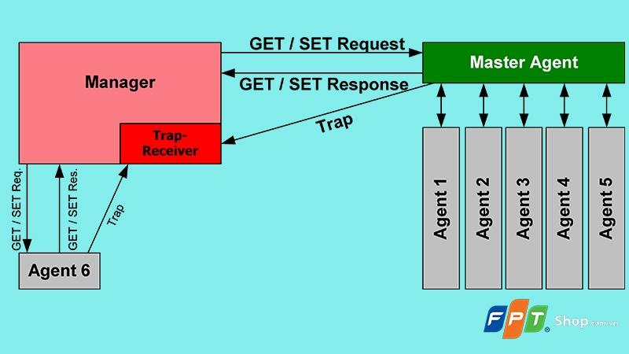
Vừa rồi, chúng ta đã tìm hiểu xong về các thành phần của SNMP là gì, sau đây sẽ là chi tiết về định nghĩa của OID.
Định danh đối tượng (OID) là một chuỗi số được phân tách bằng dấu chấm. Có hai loại đối tượng quản lý:
- Scalar (Vô hướng): Được xác định bởi một đối tượng duy nhất (chỉ cho một kết quả).
- Tabular (Bảng): Được xác định bởi nhiều đối tượng liên quan được nhóm trong các bảng MIB.
MIB tổ chức các OID theo thứ bậc, có thể được hiển thị trong một cấu trúc cây với các số nhận dạng biến đặc thù cho mỗi OID. Cấu trúc cây này chứa tất cả các đặc điểm quản lý của các sản phẩm được sắp xếp trong đó. Mỗi nhánh của cây có một số và tên, và mỗi điểm được đặt tên theo con đường đầy đủ từ gốc cây dẫn xuống đến điểm đó.

2.2.4 Cách thức hoạt động
SNMP dựa vào khái niệm MIB để xác định cách trao đổi thông tin số liệu của thiết bị. MIB là mô tả chính thức về các thành phần và thông tin trạng thái của thiết bị mạng.
MIB có thể được tạo cho bất kỳ thiết bị mạng internet vạn vật (IoT) nào, bao gồm máy quay video IP, xe cộ và thiết bị công nghiệp và y tế. Ngoài phần cứng, SNMP có thể được sử dụng để giám sát các dịch vụ như Giao thức cấu hình máy chủ động.
SNMP sử dụng sự kết hợp giữa truyền thông kéo và đẩy giữa các thiết bị mạng và NMS. Tác nhân SNMP, cư trú cùng MIB trên thiết bị mạng, liên tục thu thập thông tin trạng thái. Tuy nhiên, nó chỉ đẩy thông tin đến NMS theo yêu cầu hoặc khi một số khía cạnh của mạng vượt qua ngưỡng được xác định trước được gọi là a bẫy. Thông báo bẫy thường được gửi đến máy chủ quản lý khi có điều gì đó quan trọng xảy ra, chẳng hạn như tình trạng lỗi nghiêm trọng.
SNMP cũng bao gồm loại thông báo thông báo cho phép công cụ giám sát mạng xác nhận tin nhắn từ thiết bị. Tin nhắn thông báo cho phép tác nhân đặt lại cảnh báo đã kích hoạt.
Các công cụ quản lý mạng có thể sử dụng thông báo đã đặt để thay đổi thiết bị mạng thông qua tác nhân SNMP. Những thông báo được xác định trước này cũng cho phép người quản lý mạng thay đổi cấu hình thiết bị để đáp ứng với các sự kiện mạng mới.
Trong hầu hết các trường hợp, SNMP hoạt động theo mô hình đồng bộ. Người quản lý SNMP bắt đầu liên lạc và người đại diện sẽ phản hồi. Thông thường, SNMP sử dụng Giao thức gói dữ liệu người dùng làm giao thức truyền tải. Nổi tiếng UDP các cổng cho lưu lượng SNMP là 161 (SNMP) và 162 (SNMPTRAP). Hai cổng này là mặc định cơ bản và giống nhau trong tất cả các phiên bản SNMP.
2.3 Cacti là gì
2.3.1 Khái niệm
Cacti là phần mềm mã nguồn mở, giám sát mạng và công cụ đồ họa viết trên PHP/ MySQL. Cacti sử dụng RRDTool (Round-robin database tool) mục đích lưu trữ dữ liệu và tạo đồ họa. Cacti thu thập dữ liệu định kì thông qua Net-SNMP (một bộ phần mềm dùng để thực hiện SNMP-Simple Network Management Protocol).
Cacti làm việc với Trang web. Vì vậy, khi bạn thêm một phyical Thiết bị đối với Cacti, bạn có thể liên kết nó với a Trang web. Các trang web được thiết k để được các địa điểm vật lý. Xương rồng có thể tổ chức Thiết bị và nó Đồ thị by Site một cách thuận tiện.
2.3.2 Cấu trúc
Các tính năng chính của Cacti
- Thu thập dữ liệu SNMP: Cacti sử dụng SNMP (Giao thức quản lý mạng đơn giản) để thu thập dữ liệu hiệu suất từ các thiết bị như thiết bị chuyển mạch, bộ định tuyến, tường lửa và hệ điều hành. Dữ liệu này rất cần thiết để theo dõi hiệu suất của cơ sở hạ tầng trong thời gian thực.
- Trực quan hóa dữ liệu thời gian thực: Cacti cho phép tạo biểu đồ hiệu suất theo thời gian thực, cho phép quản trị viên theo dõi tình trạng mạng, tài nguyên và các số liệu quan trọng khác của họ. Đồ thị được tạo từ dữ liệu được thu thập đều đặn.
- Mẫu có thể tùy chỉnh: Nền tảng này cung cấp nhiều mẫu có thể tùy chỉnh, tạo điều kiện thuận lợi cho việc cấu hình và giám sát các số liệu khác nhau, chẳng hạn như mức sử dụng băng thông, độ trễ, thông lượng và mức tiêu thụ tài nguyên.
- Hỗ trợ nhiều người dùng: Cacti cho phép tạo nhiều hồ sơ người dùng, giúp các nhóm cộng tác và quản lý việc thu thập và giám sát dữ liệu dễ dàng hơn.
- Tự động hóa thu thập dữ liệu: Quản trị viên có thể lên lịch thu thập dữ liệu từ các thiết bị theo định kỳ, đảm bảo rằng dữ liệu hiệu suất luôn được cập nhật.
- Tích hợp với RRDtool: Cacti được xây dựng dựa trên RRDtool, cơ sở dữ liệu về dữ liệu chuỗi thời gian, tổ chức và duy trì dữ liệu hiệu suất lịch sử và cho phép tạo biểu đồ lịch sử.
- Giám sát Ping: Ngoài SNMP, Cacti cho phép giám sát các thiết bị thông qua ping để phát hiện các vấn đề về độ trễ hoặc mất gói trong mạng.
- Hỗ trợ plugin: Cacti có khả năng mở rộng cao thông qua các plugin, cho phép quản trị viên mở rộng chức năng của nó để hỗ trợ xác thực LDAP, cảnh báo, báo cáo, cùng các tài nguyên khác giúp cải thiện tính linh hoạt của nền tảng.
2.3.3. Công nghệ lõi của Cacti
Giới thiệu SNMP (Simple Network Management Protocol)
SNMP là một tập hợp các giao thức không chỉ cho phép kiểm tra nhằm đảm bảo các thiết bị mạng như router, switch hay server đang vận hành mà còn vận hành một cách tối ưu, ngoài ra SNMP còn cho phép quản lý các thiết bị mạng từ xa. 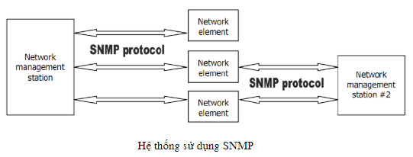
Hình 1: Cấu trúc của SNMP
- Network management station: thường là một máy tính chạy phần mềm quản lý SNMP dùng để giám sát và điều khiển tập trung các Network element
- Network element (device, host, application): là các thiết bị, máy tính hoặc phần mềm tương thích SNMP và được quản lý bởi Network management
- Một management station có thể quản lý nhiều element và một element cũng có thể được quản lý bởi nhiều management.

Giới thiệu RRDTool (Round-Robin Database Tool)
RRDTool là một hệ thống ghi và vẽ dữ liệu hiệu năng cao, được thiết kế để xử lý dữ liệu theo chuỗi thời gian như là băng thông, nhiệt độ phòng, CPU load, server load và để giám sát các thiết bị như router, UPS,... Nó cho phép người quản trị ghi và phân tích dữ liệu thu thập được từ tất cả các nguồn dữ liệu. Việc phân tích dữ liệu của RRDTool phụ thuộc vào khả năng tạo ra các đồ thị hiển thị các giá trị thu thập được trong một khoảng thời gian định kỳ. RRDTool được viết bởi ngôn ngữ C và lưu trữ dữ liệu của nó trong file .rrd . Số lượng bản ghi trong một file .rrd đơn không bao giờ tăng vì các bản ghi cũ sẽ thường xuyên được loại bỏ. Các bước trong quá trình hoạt động của RRDTool:
Thu thập dữ liệu: Dữ liệu được thu thập trong khoảng thời gian cố định sẽ được lưu trong một cơ sở dữ liệu vòng
Hợp nhất dữ liệu: Việc quản lý dữ liệu của nhiều thiết bị trong một khoảng thời gian lớn sẽ gây khó khăn cho người quản trị. RRDTool cung cấp cho người quản trị một số hàm chức năng: max, min, average của dữ liệu và lưu trữ vòng dữ liệu hợp nhất
Dữ liệu chưa biết: khi dữ liệu không tồn tại do thiết bị bị hỏng hoặc nguyên nhân khác RRDTool sẽ lưu trữ file rrd với giá trị dữ liệu UNKNOWN
Vẽ đồ thị: Cho phép người quản trị tạo ra các báo cáo ở dạng đồ thị dựa trên dữ liệu được lưu trữ trong cơ sở dữ liệu

2.3.4 Cơ chế hoạt động
Cacti được xây dựng trên một kiến trúc kết hợp thu thập dữ liệu với trực quan đồ họa. Nó sử dụng giao thức SNMP để truy vấn các thiết bị mạng và máy chủ, thu thập dữ liệu hiệu suất về việc sử dụng tài nguyên. Dữ liệu này được lưu trữ trong RRDtool, chịu trách nhiệm tổ chức và duy trì dữ liệu chuỗi thời gian.
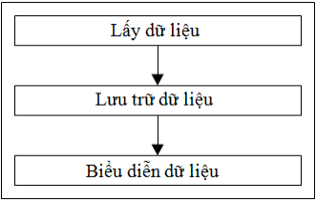
Hình 2: mô tả cách thức hoạt động
Cacti lấy dữ liệu thông qua poller. Nó được lập lịch trong hệ điều hành. Hiện nay, cơ sở hạ tầng mạng chứa rất nhiều thiết bị như routers, switches, servers, UPS, các máy tính và thiết bị mạng khác nhau. Để lấy dữ liệu từ dịch vụ kết nối từ xa, Cacti sử dụng SNMP. Người thu thập dữ liệu trước hết giao nhiệm vụ truy xuất dữ liệu và chuyển tiếp nó đến máy chủ Cacti chính để lưu tr. Xương rồng sẽ làm như vậy sử dụng trình thăm dò ý kiến của nó, một phần của Trình thu thập dữ liệu. Người thăm dò ý kiến được thực thi từ bộ lập lịch của hệ điều hành hoặc từ systemd tùy thuộc vào HĐH và phiên bản HĐH. Nó thu thập dữ liệu thường xuyên cứ sau 10 giây đến hàng giờ một cách linh hoạt trong cùng một thời gian hệ thống. Vì vậy, một hệ thống Cacti có thể giám sát các đối tượng tại a Độ chi tiết 10 giây, độ chi tiết 30 giây, tất cả 1 phút cách để một lần mỗi vài giây.
Nhiều khách hàng thu thập dữ liệu bằng các quy trình ngoài băng tần như sử dụng Plugin Cacti hmib, lưu trữ dữ liệu tạm thời bảng, sau đó Cacti có thể trực tiếp thu thập dữ liệu thiết bị từ những bảng nhất thời đó. Thiết kế đó, vì không có thiết bị có thể có độ trễ gần hơn cơ sở dữ liệu, có thể mở rộng đến 30, 40, thậm chí 50 nghìn thiết bị tương đối dễ dàng trong Cacti tùy thuộc vào kích thước của cơ sở dữ liệu và bộ thu thập dữ liệu của bạn cơ sở hạ tầng (ổ cắm, lõi, luồng). Khi sử dụng điều này Phương pháp N-Tiered, hầu hết khách hàng sẽ sử dụng Cacti's máy chủ script đó là một nhóm bộ nhớ PHP thường trú trình thông dịch tải trước tất cả các tập lệnh được sử dụng để thu thập dữ liệu, do đó, nó siêu nhanh, và song song trong tự nhiên. Tuy nhiên, hầu hết khách hàng sẽ sử dụng SNMP, hoặc SSH để tập hợp số liệu từ Thiết bị của họ.

2.3.5 Tính Năng:
Nguồn dữ liệu: Để xử lý việc thu thập dữ liệu, cần cung cấp các đường dẫn tới dữ liệu mà người dùng muốn thêm vào, sao đó Cacti sẽ thu thập dữ liệu này và thêm vào cơ sở dữ liệu MySql / kho lưu trữ vòng robin. Nguồn dữ liệu cũng có thể được tạo, tương ứng với dữ liệu thực tế trên biểu đồ. Ví dụ: Nếu người dùng muốn lập biểu đồ thời gian ping cho máy chủ lưu trữ, có thể tạo nguồn dữ liệu bằng cách sử dụng tập lệnh ping một máy chủ và trả về giá trị theo mili giây. Sau khi xác định các tùy chọn cho RRDTool như cách lưu trữ dữ liệu, cũng có thể định nghĩa bất kỳ thông tin bổ sung nào mà nguồn đầu vào dữ liệu yêu cầu, chẳng hạn như một máy chủ lưu trữ để ping trong trường hợp này. Khi nguồn dữ liệu được tạo, nó sẽ tự động được duy trì trong khoảng thời gian 5 phút Các nguồn dữ liệu có thể được tạo ra, sử dụng các hàm "create" và "update" của RRDTool. Mỗi nguồn dữ liệu có thể được sử dụng để thu thập dữ liệu cục bộ hoặc từ xa và được đặt trên một biểu đồ. Hỗ trợ các tệp RRD với nhiều nguồn dữ liệu và có thể sử dụng tệp RRD được lưu trữ ở bất kỳ đâu trên hệ thống tệp cục bộ. Cài đặt kho lưu trữ vòng robin, có thể được tùy chỉnh cho người dùng khả năng thu thập khác nhau.
Thu thập dữ liệu: Chứa cơ chế "đầu vào dữ liệu" cho phép người dùng xác định các tập lệnh tùy chỉnh có thể được sử dụng để thu thập dữ liệu. Mỗi tập lệnh có thể chứa đối số phải được nhập cho từng nguồn dữ liệu được tạo bằng cách sử dụng tập lệnh (chẳng hạn như địa chỉ IP). Khả năng truy xuất dữ liệu bằng SNMP hoặc tập lệnh có đường dẫn. Một poller dựa trên PHP được cung cấp để thực thi các lệnh có sẵn, truy xuất dữ liệu SNMP và cập nhật các tệp RRD của bạn.
Đồ thị: Khi một hoặc nhiều nguồn dữ liệu được xác định, một đồ thị RRDTool có thể được tạo bằng cách sử dụng dữ liệu. Cacti cho phép bạn tạo hầu như bất kỳ đồ thị RRDTool nào bạn có thể tưởng tượng bằng cách sử dụng tất cả các loại biểu đồ RRDTool chuẩn và các hàm tổng hợp. Lựa chọn màu sắc và văn bản tự động cũng được hỗ trợ trong việc tạo ra các đồ thị để làm cho quá trình dễ dàng hơn. Không chỉ có thể tạo các đồ thị dựa trên RRDTool trong Cacti, mà có rất nhiều cách để hiển thị chúng. Cùng với “Chế độ xem dạng danh sách”, “chế độ xem dạng cây” cho phép đặt đồ thị lên cây phân cấp tùy thuộc vào mục đích sử dụng Số lượng đồ thị không giới hạn, có thể chọn cho mỗi đồ thị sử dụng CDEF hoặc nguồn dữ liệu từ bên trong Cacti. Tự động nhóm các mục biểu đồ GPRINT thành AREA, STACK và LINE [1-3] để cho phép sắp xếp lại nhanh chóng các mục biểu đồ. Hỗ trợ tự động đếm để đảm bảo dòng văn bản chú giải trên đồ thị . Dữ liệu đồ thị có thể được điều khiển bằng cách sử dụng các hàm toán học CDEF được xây dựng trong RRDTool. Các hàm CDEF này có thể được định nghĩa trong Cacti và có thể được sử dụng trên mỗi đồ thị. Hỗ trợ tất cả các loại mục đồ thị của RRDTool bao gồm AREA, STACK, LINE [1-3], GPRINT, COMMENT, VRULE và HRULE.
Quản lý người dùng: Do nhiều chức năng của Cacti, một công cụ quản lý dựa trên người dùng được xây dựng để có thể thêm người dùng và cung cấp cho họ quyền đối với 1 số chức năng nhất định trên Cacti. Điều này sẽ cho phép người quản lý tạo ra một số người dùng có thể thay đổi thông số của đồ thị, trong khi những người khác chỉ có thể xem đồ thị. Mỗi người dùng cũng duy trì cài đặt của riêng họ khi xem biểu

CHƯƠNG 3: THIẾT KẾ VÀ TRIỂN KHAI HỆ THỐNG GIÁM SÁT

3.1 Mô hình hệ thống giám sát mạng
Trong chương này, nhóm tiến hành xây dựng mô hình hệ thống giám sát mạng nhằm theo dõi trạng thái hoạt động của các thiết bị trong hệ thống, bao gồm máy chủ, thiết bị mạng và các dịch vụ liên quan. Hệ thống được triển khai dựa trên phần mềm Cacti kết hợp giao thức SNMP (Simple Network Management Protocol) để thu thập dữ liệu và hiển thị dưới dạng biểu đồ trực quan.
Mục tiêu của mô hình là:
- Giám sát trạng thái hoạt động của các thiết bị trong mạng.
- Thu thập các thông số như CPU, RAM, lưu lượng mạng, dung lượng ổ cứng, thời gian uptime.
- Hỗ trợ quản trị viên phát hiện sớm các dấu hiệu bất thường.
- Cung cấp dữ liệu trực quan phục vụ công tác quản trị và bảo trì hệ thống.

3.1.1 Sơ đồ kiến trúc hệ thống
Mô hình hệ thống giám sát được xây dựng theo mô hình tập trung, trong đó máy chủ giám sát đóng vai trò trung tâm thu thập và lưu trữ dữ liệu từ các thiết bị mạng thông qua giao thức SNMP.

Mô tả kiến trúc hệ thống
Hệ thống bao gồm các thành phần chính như sau:
- Máy chủ giám sát (Monitoring Server): cài đặt hệ điều hành Linux, web server Apache, cơ sở dữ liệu MariaDB, PHP và phần mềm Cacti.
- Thiết bị cần giám sát:
  - Máy chủ Linux
  - Router/Switch
  - Máy trạm hoặc các thiết bị mạng khác hỗ trợ SNMP
- Giao thức giám sát: sử dụng SNMP để thu thập thông tin trạng thái và hiệu năng của các thiết bị.
- Người quản trị hệ thống: truy cập giao diện web của Cacti để theo dõi, phân tích dữ liệu và quản lý hệ thống.

3.1.2 Các thành phần trong hệ thống

1. Hệ điều hành Linux
Linux được lựa chọn làm nền tảng triển khai do có tính ổn định cao, bảo mật tốt và phù hợp với môi trường máy chủ. Trong đề tài này có thể sử dụng Ubuntu Server hoặc CentOS/Rocky Linux.

2. Apache Web Server
Apache là máy chủ web dùng để cung cấp giao diện quản trị của Cacti cho người dùng truy cập thông qua trình duyệt web.

3. PHP
Cacti được phát triển trên nền tảng PHP, do đó cần cài đặt PHP cùng các module cần thiết để hệ thống hoạt động bình thường.

4. MariaDB
MariaDB là hệ quản trị cơ sở dữ liệu dùng để lưu trữ thông tin cấu hình, dữ liệu thu thập được và các biểu đồ của Cacti.

5. Cacti
Cacti là phần mềm giám sát mã nguồn mở có khả năng:
- Thu thập dữ liệu theo chu kỳ.
- Hiển thị dữ liệu dưới dạng biểu đồ.
- Quản lý nhiều thiết bị cùng lúc.
- Hỗ trợ mở rộng với nhiều mẫu giám sát có sẵn.

6. Poller
Poller là thành phần chịu trách nhiệm thu thập dữ liệu từ các thiết bị theo lịch định kỳ. Trong Cacti, poller thường chạy mỗi 5 phút để lấy dữ liệu và cập nhật biểu đồ.

7. Giao thức SNMP
SNMP là giao thức dùng để trao đổi thông tin quản trị giữa máy chủ giám sát và các thiết bị mạng. Đây là thành phần cốt lõi giúp Cacti lấy được các chỉ số hoạt động của hệ thống.

3.2 Chuẩn bị môi trường triển khai
Để triển khai hệ thống giám sát mạng, cần chuẩn bị đầy đủ môi trường phần cứng, phần mềm và cấu hình mạng phù hợp.
Yêu cầu tối thiểu của hệ thống
- CPU: từ 2 nhân trở lên
- RAM: từ 2GB trở lên
- Ổ cứng: từ 20GB trở lên
- Kết nối mạng nội bộ ổn định
- Một máy chủ Linux dùng để cài đặt Cacti
- Các thiết bị mạng hỗ trợ SNMP

3.2.1 Cài đặt hệ điều hành Linux

Các bước cài đặt cơ bản
- Tải file ISO Ubuntu Server từ trang chủ.
- Tạo USB boot hoặc cài trên máy ảo VMware/VirtualBox.
- Khởi động và tiến hành cài đặt hệ điều hành.
- Thiết lập các thông số:
  - Ngôn ngữ hệ thống
  - Tên máy chủ (hostname)
  - Tài khoản quản trị
  - Địa chỉ IP tĩnh
- Hoàn tất cài đặt và khởi động lại hệ thống.

Thiết lập IP tĩnh
Để máy chủ giám sát hoạt động ổn định, cần cấu hình địa chỉ IP tĩnh.
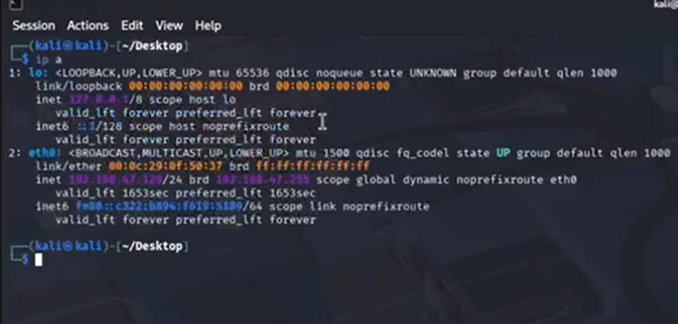
Hình : Dùng lệnh ip a để tra ip sever máy centos
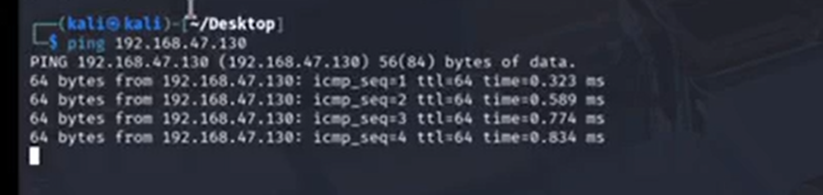
Hình :Tiến hành ping tới IP: 192.168.47.130
3.2.2 Cài đặt các dịch vụ cần thiết

Sau khi cài đặt hệ điều hành Linux, thực hiện các bước cài đặt để Cacti hoạt động
- Cài đặt Apache

Cài đặt PHP và các module cần thiết
- Cài đặt MariaDB
- Tạo cơ sở dữ liệu cho Cacti

3.3 Cài đặt và cấu hình Cacti
Sau khi chuẩn bị xong môi trường Linux cùng các dịch vụ liên quan, nhóm tiến hành cài đặt phần mềm Cacti để xây dựng hệ thống giám sát mạng.
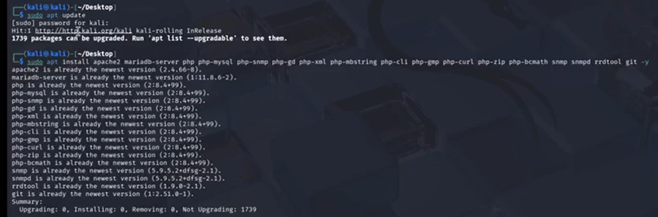

Dùng lệnh: sudo apt install apache2 mariadb-server php php-mysql php-snmp php-gd php-xml php-mbstring php-cli php-gmp php-curl php-zip php-bcmath snmp snmpd rrdtool git -y

Tác dụng: Cài đặt Web server (Apache), Cơ sở dữ liệu (MariaDB), ngôn ngữ PHP và các thư viện hỗ trợ xử lý đồ thị (RRDTool), quản lý mạng (SNMP) cần thiết cho Cacti.

3.3.1 Cài đặt phần mềm Cacti
Cacti có thể được cài đặt trực tiếp từ kho phần mềm của Ubuntu hoặc cài đặt thủ công từ mã nguồn. Trong đề tài này, nhóm sử dụng phương pháp cài đặt từ kho phần mềm để đơn giản hóa quá trình triển khai.

3.3.2 Cấu hình cơ sở dữ liệu và poller
Sau khi cài đặt Cacti, nhóm tiến hành cấu hình cơ sở dữ liệu và Poller để hệ thống có thể hoạt động ổn định.
Thông tin thiết bị giám sát
- Dữ liệu biểu đồ
- Mẫu giám sát
- Thông tin người dùng
- Nhóm tiến hành:
- Tạo cơ sở dữ liệu riêng cho Cacti
- Cấu hình thông tin kết nối để phần mềm có thể truy cập và lưu trữ dữ liệu
Poller là thành phần có nhiệm vụ:
- Thu thập dữ liệu từ các thiết bị
- Cập nhật dữ liệu giám sát theo chu kỳ
- Trong hệ thống, Poller được cấu hình chạy 5 phút/lần để đảm bảo dữ liệu được cập nhật liên tục.
Kết quả: Sau khi cấu hình hoàn tất, Cacti có thể lưu trữ và thu thập dữ liệu giám sát bình thường.

3.3.3 Thiết lập giao diện quản lý web
Sau khi hoàn tất cài đặt, nhóm tiến hành truy cập giao diện quản trị web của Cacti để quản lý hệ thống.
Giao diện web cho phép quản trị viên:
- Theo dõi trạng thái thiết bị
- Quản lý cấu hình giám sát
- Xem biểu đồ dữ liệu
- Quản lý người dùng
Trong lần đăng nhập đầu tiên:
- Hệ thống yêu cầu đổi mật khẩu mặc định
- Kiểm tra các thành phần cần thiết trước khi sử dụng
Sau khi hoàn tất:
- Giao diện chính của Cacti được hiển thị
- Người dùng có thể bắt đầu cấu hình và giám sát thiết bị
Ý nghĩa: Giao diện web giúp việc quản trị hệ thống trở nên trực quan và dễ sử dụng hơn.

3.4 Cấu hình SNMP trong hệ thống
Để Cacti có thể thu thập dữ liệu, nhóm tiến hành cấu hình giao thức SNMP trên các thiết bị trong hệ thống.
SNMP được dùng để:
- Kết nối giữa máy chủ giám sát và thiết bị mạng
- Thu thập thông tin trạng thái và hiệu năng thiết bị
Các thông số có thể giám sát qua SNMP:
- CPU
- RAM
- Dung lượng ổ cứng
- Lưu lượng mạng
- Thời gian hoạt động (uptime)
- Đây là bước quan trọng để hệ thống giám sát hoạt động chính xác.

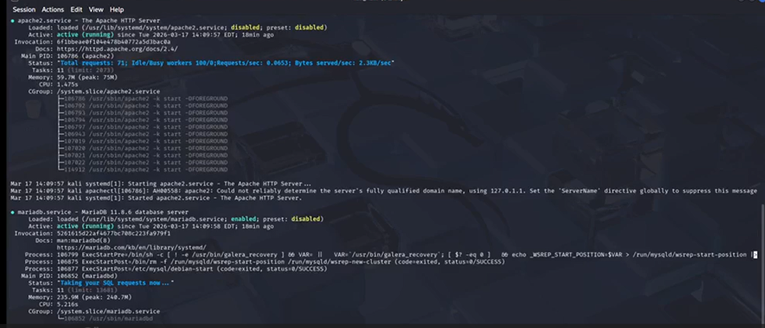
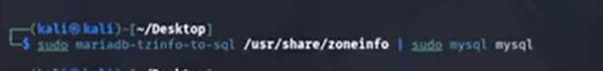
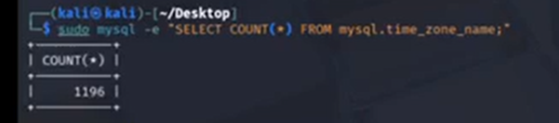
Dùng lệnh: sudo mariadb-tzinfo-to-sql /usr/share/zoneinfo | sudo mysql mysql
Tác dụng: Nạp dữ liệu múi giờ của hệ thống vào MariaDB để Cacti hiển thị thời gian trên biểu đồ chính xác.

3.4.1 Cấu hình SNMP trên server
Nhóm tiến hành cấu hình SNMP trên máy chủ Linux để Cacti có thể thu thập dữ liệu giám sát.
Quá trình cấu hình bao gồm:
- Cài đặt dịch vụ SNMP
- Thiết lập quyền truy cập
- Khai báo thông tin quản trị cơ bản
- Kiểm tra khả năng phản hồi của dịch vụ
Sau khi cấu hình, máy chủ cung cấp các thông số như:
- CPU Usage
- Memory Usage
- Disk Usage
- Uptime
- Network Traffic
Máy chủ Linux đã sẵn sàng để tích hợp vào hệ thống giám sát.
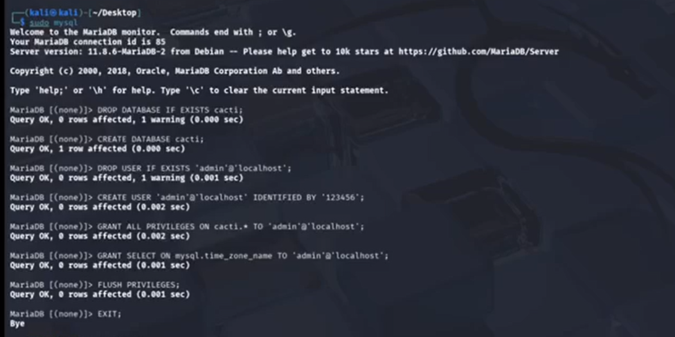
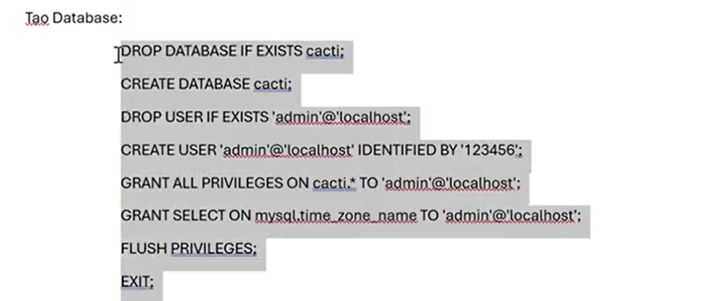
Dùng lệnh: sudo mysql sau đó nhập data base vào.
Tác dụng: Tạo một database tên là cacti, tạo người dùng quản trị database và cấp quyền đầy đủ để Cacti có thể lưu trữ dữ liệu giám sát
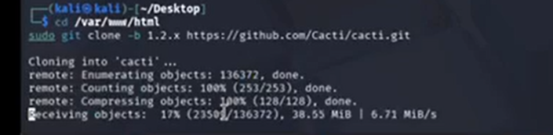
Dùng lệnh: cd /var/www/html
sudo git clone -b 1.2.x https://github.com/Cacti/cacti.git
Tác dụng: Di chuyển vào thư mục web và tải bộ mã nguồn Cacti phiên bản 1.2.x từ GitHub.
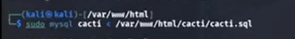
Dùng lệnh: sudo mysql cacti < /var/www/html/cacti/cacti.sql
Tác dụng: Nhập cấu trúc bảng dữ liệu mẫu của Cacti vào database vừa tạo.
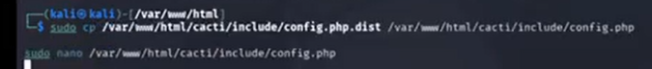
Dùng lệnh: sudo cp /var/www/html/cacti/include/config.php.dist /var/www/html/cacti/include/config.php
Tác dụng: Tạo file cấu hình từ file mẫu để thiết lập thông tin kết nối database (User, Password).
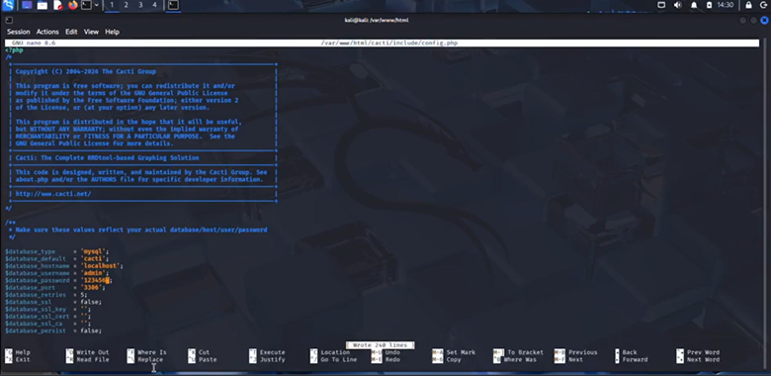
Đổi username và password
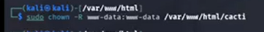
Dùng lệnh: sudo chown -R www-data:www-data /var/www/html/cacti
Tác dụng: Cấp quyền sở hữu thư mục cho Apache để ứng dụng web có thể đọc/ghi dữ liệu.
Bước 4: Thiết lập lập lịch (Cron job) và khởi động dịch vụ
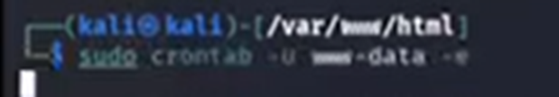
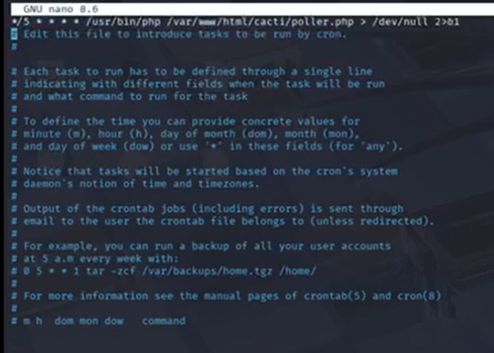
Lệnh: sudo crontab -e
Nội dung thêm vào: */5 * * * * php /var/www/html/cacti/poller.php > /dev/null 2>&1
Tác dụng: Thiết lập cho hệ thống tự động chạy file poller.php mỗi 5 phút một lần để đi thu thập dữ liệu từ các thiết bị mạng.

3.4.2 Cấu hình SNMP trên thiết bị mạng
Ngoài máy chủ, nhóm cũng cấu hình SNMP trên các thiết bị mạng như router và switch.
Mục đích cấu hình:
- Cho phép Cacti truy cập và thu thập dữ liệu từ thiết bị
Các thông tin có thể giám sát:
- Trạng thái cổng mạng
- Lưu lượng vào/ra
- Uptime thiết bị
- Một số thông số tài nguyên khác
Trong quá trình triển khai, nhóm:
- Bật SNMP trên thiết bị
- Cấu hình community string
- Kiểm tra khả năng kết nối từ máy chủ giám sát
- Các thiết bị mạng đã có thể gửi dữ liệu giám sát về hệ thống Cacti.

3.5 Thực hiện giám sát hệ thống
Sau khi hoàn tất cài đặt và cấu hình, nhóm tiến hành thực hiện giám sát các thiết bị trong hệ thống bằng phần mềm Cacti.
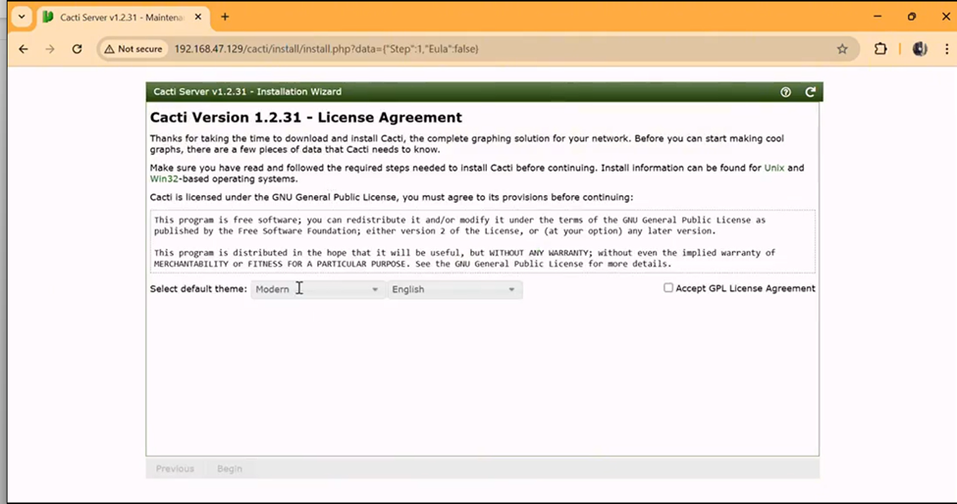
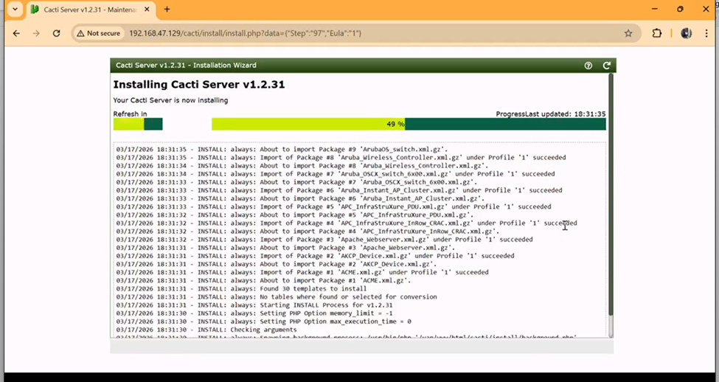
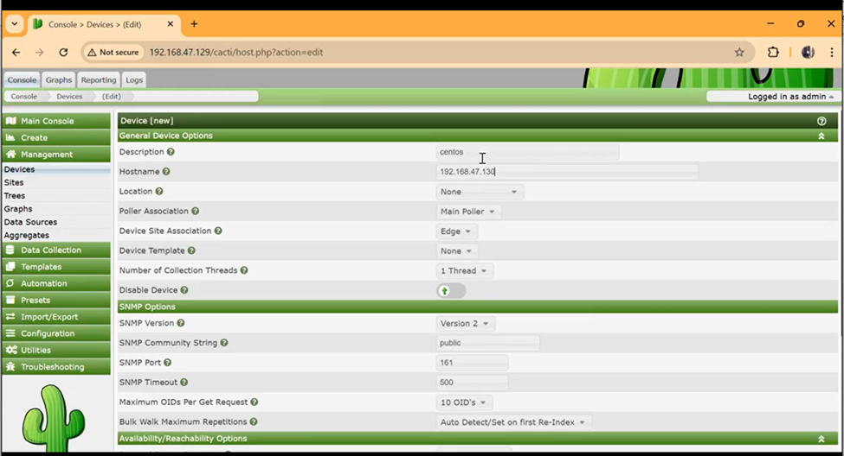
Set ip
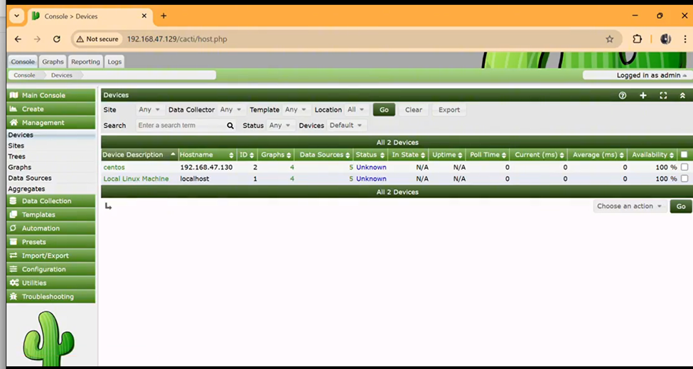

Dùng lệnh: sudo systemctl restart apache2 mariadb cron
Tác dụng: Khởi động lại các dịch vụ để áp dụng toàn bộ cấu hình mới.
Quá trình giám sát bao gồm:
- Thêm thiết bị vào hệ thống
- Thu thập dữ liệu định kỳ
- Hiển thị biểu đồ theo dõi
Đây là bước kiểm tra thực tế khả năng hoạt động của mô hình đã triển khai.

3.5.1 Thêm thiết bị vào hệ thống Cacti
Để bắt đầu giám sát, các thiết bị cần được thêm vào hệ thống Cacti. Thông tin cần khai báo gồm:
- Tên thiết bị
- Địa chỉ IP
- Loại thiết bị
- Phiên bản SNMP
- Community string
Sau khi thêm xong:
- Hệ thống sẽ kiểm tra kết nối
- Nếu kết nối thành công, thiết bị sẽ được đưa vào danh sách giám sát
Thiết bị đã được kết nối và sẵn sàng thu thập dữ liệu.

3.5.2 Theo dõi và thu thập dữ liệu
Sau khi thiết bị được thêm vào, Cacti bắt đầu thực hiện thu thập dữ liệu theo chu kỳ.
Dữ liệu được thu thập thông qua:
- Poller
- Giao thức SNMP
Các dữ liệu thường được theo dõi:
- CPU
- RAM
- Ổ cứng
- Lưu lượng mạng
- Trạng thái thiết bị
Quá trình thu thập diễn ra:
- Tự động
- Liên tục
- Theo chu kỳ định sẵn
Giúp quản trị viên theo dõi tình trạng hoạt động của hệ thống một cách liên tục

3.5.3 Hiển thị biểu đồ và phân tích thông số
Sau khi dữ liệu được thu thập, Cacti sẽ hiển thị dưới dạng biểu đồ trực quan.
Các biểu đồ thường được sử dụng:
- CPU Usage
- RAM Usage
- Disk Usage
- Network Traffic
- Uptime
Biểu đồ giúp:
- Theo dõi trạng thái hoạt động của thiết bị
- Phát hiện dấu hiệu bất thường
- Phân tích hiệu năng hệ thống
- Hỗ trợ quản trị và tối ưu tài nguyên
- Hệ thống có thể giám sát và hiển thị dữ liệu trực quan, phục vụ hiệu quả cho công tác quản trị mạng.

Kết luận chương 3
Trong chương này, nhóm đã thực hiện:
- Cài đặt và cấu hình phần mềm Cacti
- Cấu hình cơ sở dữ liệu và Poller
- Thiết lập giao diện quản trị web
- Cấu hình SNMP trên server và thiết bị mạng
- Thực hiện giám sát và hiển thị dữ liệu
Hệ thống giám sát hoạt động ổn định, có khả năng theo dõi thiết bị mạng và hiển thị dữ liệu dưới dạng biểu đồ trực quan.

CHƯƠNG 4: ĐÁNH GIÁ, KẾT LUẬN VÀ HƯỚNG PHÁT TRIỂN

4.1 Kết quả đạt được từ hệ thống
Đã triển khai thành công mô hình giám sát tập trung. Cài đặt hoàn chỉnh bộ LAMP Stack (Linux, Apache, MariaDB, PHP) và Cacti phiên bản 1.2.x trên Kali Linux.
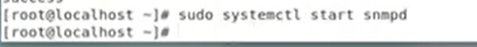
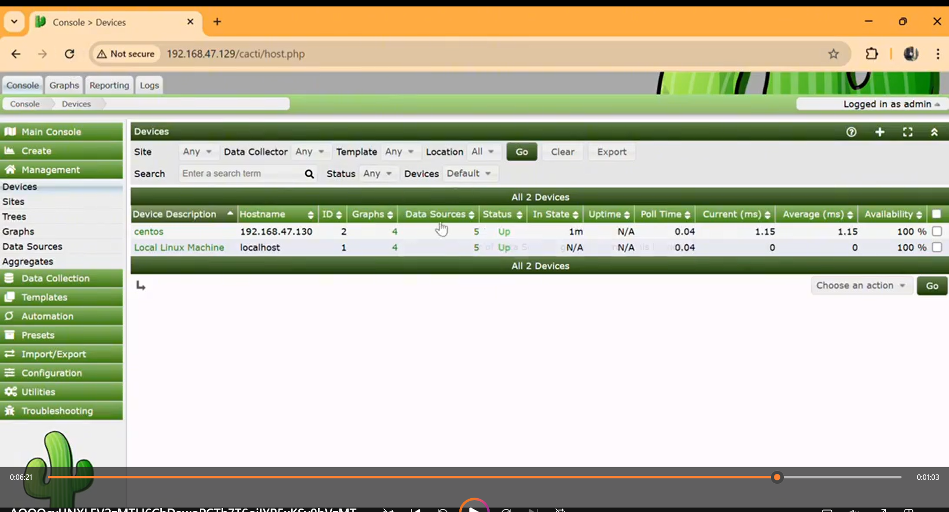

Hệ thống đã nhận diện và kết nối thành công với các thiết bị mục tiêu (Local Linux và máy CentOS) thông qua giao thức SNMP.

4.2 Phân tích và đánh giá hiệu quả giám sát

4.2.1 Độ chính xác và ổn định của hệ thống
- Độ chính xác: Dữ liệu được lấy trực tiếp từ MIB (Management Information Base) của thiết bị qua SNMP nên có độ chính xác tuyệt đối theo thời gian thực.

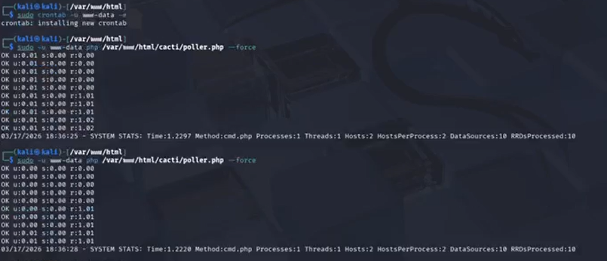
Câu lệnh thực thi: sudo -u www-data php /var/www/html/cacti/poller.php –force

4.2.2 Khả năng mở rộng và ứng dụng thực tế
- Khả năng mở rộng: Hệ thống có tính linh hoạt cao. Có thể dễ dàng giám sát thêm hàng chục, hàng trăm thiết bị khác (Router, Switch, Server) chỉ bằng cách khai báo địa chỉ IP và SNMP Community mà không cần cài đặt lại từ đầu.
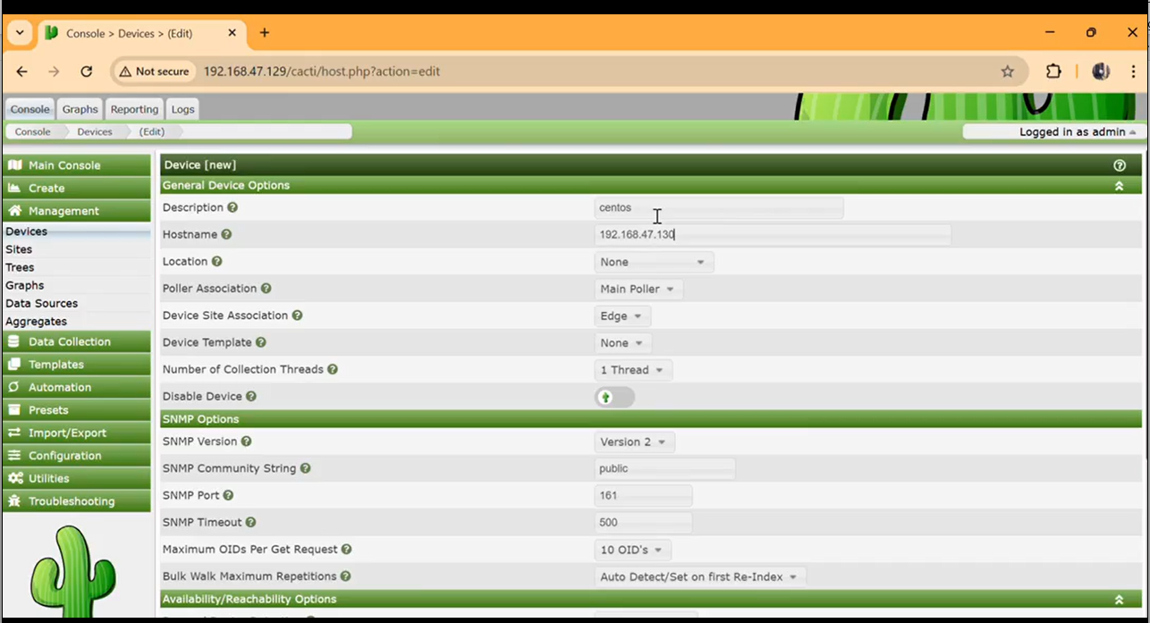
- Ứng dụng: Thích hợp cho các phòng máy chủ vừa và nhỏ, giúp quản trị viên phát hiện sớm các tình trạng quá tải băng thông hoặc cạn kiệt tài nguyên máy chủ.

4.3 Ưu điểm và hạn chế của hệ thống
4.3.1 Ưu điểm
- Tối ưu hóa chi phí và tính tự chủ công nghệ: Là một giải pháp mã nguồn mở dựa trên giấy phép GPL, hệ thống giúp tối ưu hóa chi phí đầu tư ban đầu về bản quyền phần mềm (CAPEX) trong khi vẫn đảm bảo khả năng tùy biến sâu theo nhu cầu đặc thù của hạ tầng đơn vị.
- Tính chuẩn hóa và khả năng tương tác (Interoperability): Việc vận hành dựa trên giao thức quản trị mạng đơn giản (SNMP) cho phép hệ thống có khả năng tương tác mạnh mẽ, hỗ trợ giám sát đa dạng các chủng loại thiết bị từ máy chủ, bộ định tuyến đến các thiết bị lưu trữ của nhiều nhà sản xuất khác nhau.
- Kiến trúc lưu trữ dữ liệu hiệu quả: Tận dụng công nghệ RRDTool (Round Robin Database), hệ thống đảm bảo dữ liệu chuỗi thời gian được lưu trữ với dung lượng cố định, tránh hiện tượng phình to cơ sở dữ liệu và duy trì hiệu năng truy xuất ổn định ngay cả khi vận hành trong thời gian dài.
- Trực quan hóa dữ liệu đa chiều: Khả năng xử lý đồ họa mạnh mẽ cung cấp cái nhìn tổng thể về xu hướng sử dụng tài nguyên (Trend Analysis), giúp nhà quản trị dễ dàng phân tích và đưa ra các quyết định quy hoạch tài nguyên hạ tầng dựa trên dữ liệu thực tế.
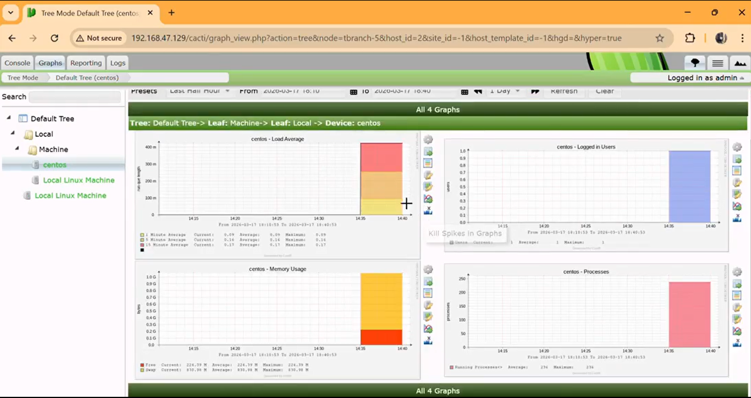
4.3.2 Hạn chế
- Rào cản về an ninh thông tin ở phiên bản hiện tại: Việc sử dụng SNMPv2c tiềm ẩn rủi ro do cơ chế xác thực dựa trên chuỗi định danh (Community String) không được mã hóa, tạo ra điểm yếu có thể bị khai thác trong các cuộc tấn công đánh chặn (Sniffing) trên đường truyền.
- Độ phức tạp trong cấu hình và quản trị: Hệ thống yêu cầu quản trị viên phải có kiến thức chuyên sâu về môi trường Linux, quản lý đặc quyền hệ thống và các tệp tin cấu hình. Quy trình thiết lập ban đầu tương đối phức tạp, gây khó khăn cho việc triển khai nhanh trên quy mô lớn.
- Tính thụ động trong cơ chế cảnh báo: Ở cấu hình tiêu chuẩn, hệ thống chủ yếu thực hiện chức năng giám sát và thống kê. Các tính năng cảnh báo tự động (Alerting) phụ thuộc vào các ngưỡng tĩnh và yêu cầu cài đặt bổ sung các Plugin, dẫn đến việc thiếu linh hoạt trong việc phát hiện các biến động bất thường dựa trên hành vi.
- Hạn chế về trải nghiệm người dùng (UX): Giao diện quản trị truyền thống của Cacti chưa thực sự tối ưu hóa theo các tiêu chuẩn thiết kế hiện đại, đôi khi gây khó khăn trong việc điều hướng và xử lý các tác vụ quản trị phức tạp đối với người dùng mới.

4.4 Định hướng phát triển và các nghiên cứu liên quan
Trong tương lai, hệ thống giám sát mạng dựa trên nền tảng Cacti sẽ được định hướng phát triển theo chiều sâu nhằm tối ưu hóa tính bảo mật, hiệu suất xử lý và khả năng phân tích thông minh. Về mặt an ninh hạ tầng, trọng tâm nghiên cứu là chuyển đổi từ giao thức SNMPv2 sang tiêu chuẩn SNMPv3 với mô hình bảo mật dựa trên thực thể (USM), áp dụng các thuật toán mã hóa như AES và xác thực SHA để đảm bảo tính toàn vẹn và bảo mật tuyệt đối cho dữ liệu truyền tải giữa các nút mạng. Song song đó, việc tích hợp các thuật toán học máy (Machine Learning) chuyên biệt cho dữ liệu chuỗi thời gian (Time-series) như LSTM (Long Short-Term Memory) sẽ giúp hệ thống chuyển dịch từ cơ chế giám sát phản ứng sang giám sát dự báo, cho phép phát hiện sớm các hành vi bất thường (Anomaly Detection) dựa trên độ lệch hành vi lịch sử thay vì các ngưỡng cố định. Ngoài ra, để đáp ứng nhu cầu mở rộng quy mô trong môi trường doanh nghiệp lớn, kiến trúc hệ thống cần được tái cấu trúc theo mô hình Microservices thông qua việc container hóa bằng Docker và điều phối bởi Kubernetes, phối hợp với trình thu thập dữ liệu hiệu suất cao Cacti Spine phân tán. Cuối cùng, việc khai thác Cacti REST API để đồng bộ dữ liệu với các nền tảng trực quan hóa hiện đại như Grafana sẽ hoàn thiện hệ sinh thái giám sát, cung cấp cái nhìn đa chiều và hỗ trợ đắc lực cho công tác quản trị hạ tầng công nghệ thông tin một cách chính xác, kịp thời.

TÀI LIỆU THAM KHẢO

[1] The Cacti Group, Cacti Documentation, [Online]. Available: https://www.cacti.net/docs/
[2] The Net-SNMP Project, Net-SNMP Documentation, [Online]. Available: http://www.net-snmp.org/docs/
[3] RRDTool Project, RRDTool Official Documentation, [Online]. Available: https://oss.oetiker.ch/rrdtool/
[4] The Linux Foundation, Linux Documentation, [Online]. Available: https://www.kernel.org/doc/
[5] Cisco Systems, Introduction to Network Monitoring and SNMP, [Online]. Available: https://www.cisco.com/
[6] IBM, SNMP Concepts and Configuration Guide, [Online]. Available: https://www.ibm.com/docs/
[7] Nagios Enterprises, Network Monitoring Best Practices, [Online]. Available: https://www.nagios.com/
[8] Zabbix LLC, Zabbix Documentation, [Online]. Available: https://www.zabbix.com/documentation

